**CAPITULO 1**

# ANÁLISIS DEL PROBLEMA

El presente trabajo está orientado en obtener el modelo matemático de un proceso industrial real a través de métodos de identificación, que se darán a conocer posteriormente para luego diseñar un controlador óptimo que permita mejorar la respuesta de nuestro sistema, teniendo así un eficiente y preciso manejo de las variables más relevantes en nuestra planta.

Debido a que esta técnica es de carácter experimental implica variar y detener el proceso de producción para el análisis y recolección de datos, esto tiene como consecuencia cuantiosas pérdidas económicas. En otros casos el experimentar con el sistema real resulta demasiado peligroso, como lo es en centrales nucleares, o se pierde demasiado tiempo, o es demasiado complicado y casi que imposible, como en sistemas ecológicos. Es por eso que se recurre a simular este proceso por medio de la modelización matemática del sistema regulador de temperatura en un cuarto térmico que obedece las leyes físicas de la termodinámica y transferencia de calor.

**1.1 Descripción de la planta a identificar**

El proceso a identificar es una etapa importante en la elaboración de la cerveza, a continuación se realiza la descripción del proceso por el cual se obtiene malta de cebada y como es el tostado de la misma. Maltear es básicamente iniciar la germinación y luego interrumpirla bajando la humedad del grano de cereal.

El motivo de germinar las semillas es para que se formen, durante este proceso, las enzimas necesarias y se realicen los cambios necesarios en la estructura molecular de los componentes de la semilla para obtener de ella la mayor cantidad de moléculas de azúcares fermentables y nutrientes básicos para la levadura.

Luego debe detenerse esta germinación para que la planta que está creciendo no consuma los azúcares de nuestro grano. La cebada cervecera luego de cosechada se almacena durante un corto período de 6 a 8 semanas para que todas las semillas sean capaces de germinar, sacándolas de un estado parecido al de hibernación. En este punto se las conoce como “cebada cervecera lista para maltear”.

A partir de aquí el proceso que se sigue para maltearla es el siguiente. Se coloco la cebada en un recipiente grande y se lava con agua, removiendo bien para limpiar y eliminar los granos que flotan, palitos y otras semillas.

Se retira el grano del recipiente y se lava el recipiente para eliminar el barro depositado en el fondo y se vuelve a colocar el grano en el mismo recipiente. Llena nuevamente el recipiente con agua limpia hasta sobrepasar unos 5 cm. el nivel del grano.

Se deja reposar a temperatura ambiente unas 48 horas, mientras absorbe el agua aumentara su volumen un 45%, si el nivel de agua baja por debajo del nivel de granos se agrega agua hasta cubrirlo.

Pasado el tiempo de humectación, se filtra el agua colando el grano y dejo el recipiente a temperatura ambiente, tapado y en un lugar oscuro, aunque es recomendable una temperatura de entre 10° C y 15º C.

Durante la germinación el agua provocará por hidrólisis, que las enzimas hidrolíticas conviertan el almidón en azúcar y las proteínas en aminoácidos (proteo lisis) que servirán como nutrientes a la futura planta.

El proceso de germinación puede durar varios días entre 8 y 24 y es imposible establecer cuantos, pues en él intervienen un sin número de variables propias de cada caso, entre ellas la temperatura, el tipo de cebada etc. Por lo cual es mediante la observación se establece el momento exacto para secarlos.

Lo que comúnmente se hace es observar cómo crecen las raíces, una vez por día, todos los días y se los remueve, con ayuda de equipos, comúnmente conocidos como carros removedores, que cada cierto tiempo se activan, mezclándolos para que se aireen y para que no se enreden las raíces.

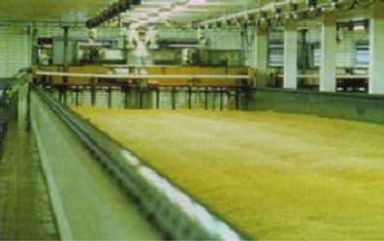

**Figura 1.1** Piscina de granos con los carros removedores de fondo

Dado que la intención al maltear las semillas no es la de germinarlas hasta crear una planta, sino la de convertir el almidón y las proteínas. Lo que debemos hacer es parar el proceso de germinación eliminando el agua que contienen las semillas reduciéndolo a un nivel alrededor del 3 % usando calor.

Es muy importante tener en cuenta a que temperatura secar el grano ya que dependiendo de ésta y el tiempo de aplicación, se consigue diferentes tipos de malta.

Por ejemplo, si se aplica una temperatura inicial de secado menor a 60°C durante 30 minutos a las semillas, las encimas convertirán los almidones en azúcar, si luego aumentamos la temperatura lo suficiente como para caramelizar estos azucares conseguiremos malta caramelizada. Por el contrario si empezamos el secado con temperaturas superiores a 80 grados, no se producirá el efecto de las enzimas sobre los almidones por lo tanto no se caramelizara y tendremos otro sabor en el tostado. Observando el grano veremos que empiezan a crecerle las raíces y un tiempo después desde el lado opuesto comienza a crecer el brote llamado acróspire, cuando este brote tiene el mismo largo que el grano se detiene la germinación, bajando la humedad del grano con calor.

El procedimiento que se utiliza para hacer la malta base, conocida como pilsener, es extender las semillas sobre una malla metálica en un colchón de aproximadamente 3 cm y se coloca abajo un sistema de calefacción compuesto por ventiladores industriales que toman el aire a temperatura ambiente y soplan a través de radiadores, el aire caliente pasa debajo de la malla metálica donde se encuentran los granos hasta la superficie de los mismos, es aquí se monitorea la temperatura de los mismos.

La temperatura puede ser cambiada variando la velocidad de los ventiladores, la temperatura del radiador o incluso ambas. Es aquí donde se centra el proceso de identificación, la figura 1.2 muestra de una manera sencilla como se encuentra distribuido el sistema de tostación.

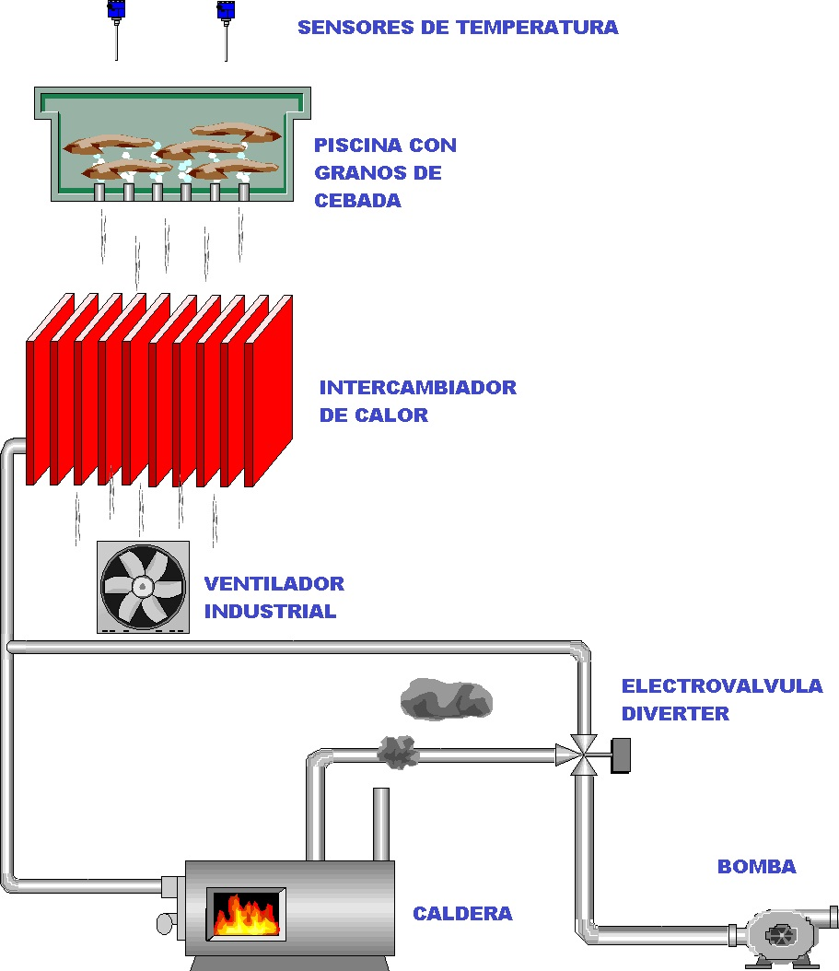

**Figura 1.2** Representación básica del proceso de tostación de la cebada

Lo importante en todo proceso que va a ser identificado o como en nuestro caso de estudio que comienza con un modelamiento es identificar las entradas y las salidas.

Comienza con la bomba que maneja un caudal de agua constante y a temperatura ambiente durante todo el proceso. Para nuestra planta la entrada es el porcentaje en el que se abre la electroválvula diverter, esta válvula tiene la función de dividir el caudal proveniente de la bomba en dos caudales con diferentes funciones. El caudal que va directo a la caldera tiene la función de elevar la temperatura del radiador, el caudal que se desvía directo al radiador tiene la función de bajar la temperatura del radiador, ambos caudales se mezclan y entran al radiador. De esta forma variamos la temperatura del aire que entra por debajo de rejilla de la piscina que contiene los granos.

Durante todo el proceso de tostación los ventiladores industriales que se encuentran entre el radiador y la piscina de granos toman aire a temperatura ambiente y lo empujan a través del radiador con un caudal constante, es decir que los ventiladores funcionan a velocidad constante.

La salida de nuestro proceso es la temperatura del aire sobre los granos, para esto se utiliza sensores de temperatura, con este seguimiento a la variable de importancia de nuestro proceso cerramos el lazo de realimentación y así realizar una acción de control.

Si logramos variar la temperatura de secado entre 35° C y 40° C y dejamos secar durante 2 días, notaremos que están secos porque al morderlos están blandos.

La cebada en el proceso, reduce su peso en un 20% por lo que con 1 Kg. de cebada obtenemos 800 gramos de malta. Los otros dos tipos de malta más usados son la malta tipo Viena y la malta tipo Munich. El secado de la malta tipo Viena se realiza a temperaturas ligeramente superior al tipo pilsener, entre 40° C y 50° C resultando en un poder enzimático ligeramente menor y superior contenido en melanoidinas.

La malta tipo Munich se seca a temperaturas entre 50° C y 60° C, todavía más altas que la tipo Viena pero no lo suficiente como para tostar las semillas y eliminar el poder enzimático, seguirá disponiendo del suficiente como para convertir a posteriori durante la maceración todos los almidones en azucares fermentables.

A estos tipos de malta básicos, que también se pueden combinar entre sí en diferentes proporciones, se pueden combinar con pequeñas cantidades, entre el 1% y 20%, de maltas especiales.

He aquí la importancia del control de la temperatura de tostación de los granos, ya que la temperatura y el tiempo de tostación son determinantes en el tipo de producto y la calidad que se desea.

**1.2 Identificación de sistemas**

Los sistemas de identificación se pueden definir como el arte de construir modelos matemáticos de sistemas dinámicos a partir de datos experimentales. Teniendo en cuenta que los sistemas dinámicos abundan en el medio y los modelos obtenidos parten de la base del método científico. Las técnicas de los sistemas de identificación tienen un campo de aplicación muy amplio y en algunas áreas desconocidas.

En muchos casos, la importancia de la obtención de modelos consiste en servir de soporte en el diseño. En otros casos, el propósito es el conocimiento de un proceso, como por ejemplo, el efecto q produce una droga. En otros casos sirve para explicar que sucedió en el pasado, por ejemplo, cuando se tiene un proceso complejo en la industria, la disponibilidad de un modelo ayudara a identificar los componentes que pueden estar fallando, ya que esto queda registrado en el computador. Muchas veces es interesante para modelar un sistema técnico que no existe, pero que puede llegar a existir en algún tiempo futuro. Otro propósito, es el conocimiento del comportamiento dinámico de un sistema, por ejemplo, una estructura espacial donde el comportamiento dinámico no puede ser deducido estudiando la estructura en la tierra debido a los efectos de la gravedad y la atmósfera. Estas y muchas más son las causas que se han creado estas técnicas de identificación.

A partir del año 1955, se desarrollan los métodos temporales, con el objetivo de solucionar los problemas planteados en aplicaciones aeroespaciales, estos métodos reciben un fuerte impulso con el desarrollo de las computadoras digitales, que constituían la plataforma tecnológica necesaria para su implantación, prueba y desarrollo.

El término Identificación de sistemas fue acuñado por Lofti Zadeh [1] en 1962, como: “Identificación es la determinación, en base a la entrada y la salida, de un sistema, dentro de una clase de sistemas especificada, al cual el sistema probado es equivalente.”

Puede decirse que la identificación de sistemas quedó establecida como un campo de investigación reconocido dentro del área de control automático a mediados de los sesenta: en el tercer congreso de la IFAC ([International Federation of Automatic Control](http://en.wikipedia.org/wiki/International_Federation_of_Automatic_Control)) en Londres, 1966 en el que fue presentado un artículo de visión general sobre identificación de sistemas (Eykhoff y otros. 1966). Un año después fue organizado el primer Symposium IFAC sobre identificación de sistemas en Praga. En la actualidad es el Symposium con una serie más larga de la IFAC.

**CAPITULO 2**

# FUNDAMENTOS TEÓRICOS.

**2.1 Termodinámica**

La termodinámica es el estudio de las transformaciones de energía en las que interviene: el calor, el trabajo mecánico y otros aspectos de la energía tales como: [temperatura](http://es.wikipedia.org/wiki/Temperatura), [presión](http://es.wikipedia.org/wiki/Presi%C3%B3n) y [volumen](http://es.wikipedia.org/wiki/Volumen), así como la relación entre estas transformaciones y las propiedades de la materia. También estudia cambios en otras magnitudes, tales como la [imanación](http://es.wikipedia.org/wiki/Imanaci%C3%B3n), el [potencial químico](http://es.wikipedia.org/wiki/Potencial_qu%C3%ADmico), la [fuerza electromotriz](http://es.wikipedia.org/wiki/Fuerza_electromotriz) y el estudio de los [medios continuos](http://es.wikipedia.org/wiki/Medio_continuo) en general.

También podemos decir que la termodinámica nace para explicar los procesos de intercambio de masa y energía térmica entre sistemas térmicos diferentes. Para tener un mayor manejo especificaremos que [calor](http://es.wikipedia.org/wiki/Calor) significa "energía en tránsito" y dinámica se refiere al "movimiento", por lo que, en esencia, la termodinámica estudia la circulación de la energía y cómo la energía infunde movimiento.

La termodinámica es una parte fundamental e indispensable de: la física, la química y las ciencias biológicas, y sus aplicaciones tienen una amplia variedad en la ciencia e ingeniería, tales como: motores de autos, refrigeradores, procesos bioquímicos y las estructuras de las estrellas.

El punto de partida para la mayor parte de las consideraciones termodinámicas son las leyes de la termodinámica, que postulan que la energía puede ser intercambiada entre sistemas en forma de calor o [trabajo](http://es.wikipedia.org/wiki/Trabajo_%28f%C3%ADsica%29).

**2.1.1 Leyes de la Termodinámica**

Antes de mencionar las leyes de la termodinámica definiremos a la entropía como una magnitud física que mide la parte de la energía que no puede utilizarse para producir trabajo. Es una función de estado de carácter extensivo y su valor, en un sistema aislado, crece en el transcurso de un proceso que se dé de forma natural. La entropía describe lo irreversible de los sistemas termodinámicos.

A continuación se enunciarán y explicarán las cuatro leyes de la termodinámica.

**Principio cero de la termodinámica**

Este [principio](http://es.wikipedia.org/wiki/Principio#Principio_como_ley_cient.C3.ADfica) establece que existe una determinada propiedad, denominada [temperatura empírica](http://es.wikipedia.org/w/index.php?title=Temperatura_emp%C3%ADrica&action=edit&redlink=1) θ, que es común para todos los estados de [equilibrio termodinámico](http://es.wikipedia.org/wiki/Equilibrio_termodin%C3%A1mico) que se encuentren en equilibrio mutuo con uno dado. Tiene tremenda importancia experimental “pues permite construir instrumentos que midan la temperatura de un sistema” pero no resulta tan importante en el marco teórico de la termodinámica.

El [equilibrio termodinámico](http://es.wikipedia.org/wiki/Equilibrio_termodin%C3%A1mico) de un sistema se define como la condición del mismo en el cual las variables empíricas usadas para definir o dar a conocer un estado del sistema (presión, volumen, campo eléctrico, polarización, magnetización, tensión lineal, tensión superficial, coordenadas en el plano x,y) no son dependientes del tiempo. El tiempo es un parámetro cinético, asociado a nivel microscópico; el cual a su vez est*á* dentro de la físico química y no es parámetro debido a que a la termodinámica solo le interesa trabajar con un tiempo inicial y otro final. A dichas variables empíricas (experimentales) de un sistema se las conoce como [coordenadas térmicas y dinámicas](http://es.wikipedia.org/w/index.php?title=Coordenadas_t%C3%A9rmicas_y_din%C3%A1micas&action=edit&redlink=1) del sistema. Este principio fundamental, aún siendo ampliamente aceptado, no fue formulado formalmente hasta después de haberse enunciado las otras tres leyes. De ahí que recibiese el nombre de principio cero.

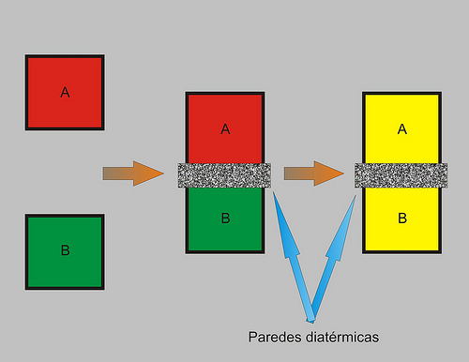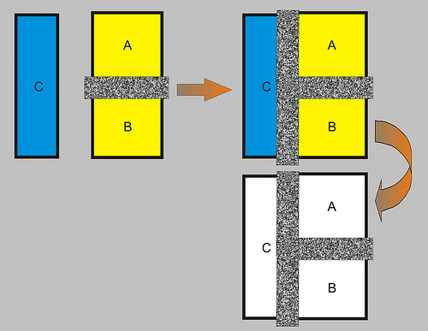

**Figura 2.1** Equilibrio Termodinámico.

**Primera ley de la termodinámica**

También conocida como [principio](http://es.wikipedia.org/wiki/Principio#Principio_como_ley_cient.C3.ADfica) de [conservación de la energía](http://es.wikipedia.org/wiki/Conservaci%C3%B3n_de_la_energ%C3%ADa) para la termodinámica «en realidad el primer principio dice más que una ley de conservación», establece que si se realiza trabajo sobre un sistema o bien éste intercambia calor con otro, la [energía interna](http://es.wikipedia.org/wiki/Energ%C3%ADa_interna) del sistema cambiará. Visto de otra forma, esta ley permite definir el calor como la energía necesaria que debe intercambiar el sistema para compensar las diferencias entre [trabajo](http://es.wikipedia.org/wiki/Trabajo_%28f%C3%ADsica%29) y energía interna. La ecuación general de la conservación de la energía es la siguiente:

***Eentrada – Esalida = ∆Esistema***

Que aplicada a la termodinámica teniendo en cuenta el [criterio de signos termodinámico](http://es.wikipedia.org/wiki/Criterio_de_signos_termodin%C3%A1mico), queda de la forma:

***∆U = Q – W***

Donde ***U*** es la energía interna del sistema (aislado), ***Q*** es la cantidad de calor aportado al sistema y ***W*** es el trabajo realizado por el sistema.

**Segunda ley de la termodinámica**

Esta ley arrebata la dirección en la que deben llevarse a cabo los [procesos termodinámicos](http://es.wikipedia.org/wiki/Proceso_termodin%C3%A1mico) y, por lo tanto, la imposibilidad de que ocurran en el sentido contrario (por ejemplo, que una mancha de tinta dispersada en el agua pueda volver a concentrarse en un pequeño volumen). También establece, en algunos casos, la imposibilidad de convertir completamente toda la energía de un tipo en otro sin pérdidas. De esta forma, la segunda ley impone restricciones para las transferencias de energía que hipotéticamente pudieran llevarse a cabo teniendo en cuenta sólo el Primer Principio. Esta ley apoya todo su contenido aceptando la existencia de una magnitud física llamada [entropía](http://es.wikipedia.org/wiki/Entrop%C3%ADa_%28termodin%C3%A1mica%29), de tal manera que, para un sistema aislado (que no intercambia materia ni energía con su entorno), la variación de la entropía siempre debe ser mayor que cero.

Debido a esta ley también se tiene que el flujo espontáneo de calor siempre es unidireccional, desde los cuerpos de mayor temperatura hacia los de menor temperatura, hasta lograr un equilibrio térmico.

La aplicación más conocida es la de las máquinas térmicas, que obtienen trabajo mecánico mediante aporte de calor de una fuente o foco caliente, para ceder parte de este calor a la fuente o foco o sumidero frío. La diferencia entre los dos calores tiene su equivalente en el trabajo mecánico obtenido.

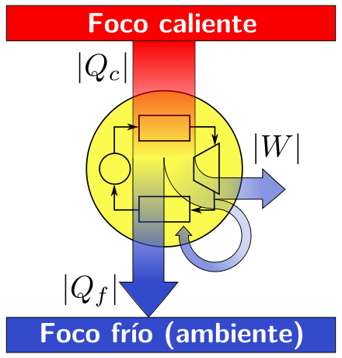

**Figura 2.2** Representación grafica de trabajo y calor

**Tercera ley de la termodinámica**

La Tercera de las leyes de la termodinámica, propuesta por [Walther Nernst](http://es.wikipedia.org/wiki/Walther_Nernst), afirma que es imposible alcanzar una temperatura igual al [cero absoluto](http://es.wikipedia.org/wiki/Cero_absoluto) mediante un número finito de procesos físicos. Puede formularse también como que a medida que un sistema dado se aproxima al cero absoluto, su entropía tiende a un valor constante específico. La entropía de los sólidos cristalinos puros puede considerarse cero bajo temperaturas iguales al cero absoluto. No es una noción exigida por la Termodinámica clásica, así que es probablemente inapropiado tratarlo de “ley”.

Es importante recordar que los principios o leyes de la Termodinámica son sólo generalizaciones estadísticas, válidas siempre para los sistemas macroscópicos, pero inaplicables a nivel cuántico.

Cabe destacar que el primer principio, el de conservación de la energía, es la más sólida y universal de las leyes de la naturaleza descubiertas hasta ahora por las ciencias.

**2.1.2 Transferencia de calor**

La transferencia de energía que se da exclusivamente por una diferencia de temperatura se llama flujo de calor o transferencia de calor, y la energía asi transferida se llama calor. La cantidad Q de calor necesaria para hacer variar la temperatura de un sistema es proporcional a la masa m de este y al cambio de temperatura, *∆T*. Esto se expresa en la ecuación

*Q* = *mς∆T*

En la que *ς* es una cantidad característica del material, llamada calor especifico (o capacidad calorífica). El calor específico de un material siempre depende un poco de la temperatura inicial y del intervalo de temperatura.

Por otro lado la ecuación de Fourier establece que el calor transferido es proporcional al área de la superficie de transferencia de calor, la variación de temperatura y un coeficiente global de transferencia de calor.

*Q* = *UA∆T*

Donde U es el coeficiente global de transferencia de calor, A es la transferencia de calor y *∆T* es la variación de temperatura media o diferencia media logarítmica.

**2.1.3 Mecanismos de transferencia de calor**

Los tres mecanismos de transferencia de calor son: conducción, convección y radiación. Hay *conducción* dentro de un cuerpo o entre dos cuerpos que están en contacto. La *convección* depende del movimiento de una masa de una región del espacio a otra. La *radiación* es transferencia de calor por radiación electromagnética, como la luz del sol, sin que tenga que haber materia en el espacio entres los cuerpos.

**Transferencia de calor por conducción**

Conocido como transferencia de calor por contacto directo. El intercambio de calor se produce cuando dos sistemas de diferentes temperaturas entran en contacto directo hasta alcanzar la misma temperatura. En el intercambiador de calor la conducción se realiza entre un fluido y la pared del recipiente que lo contiene donde la capacidad para transferir calor es regulado por la conductividad térmica de la pared.

**Transferencia de calor por convección**

Conocido como transferencia de calor forzada. El intercambio de calor se realiza a través de un material fluido, este fluido es forzado a transportar calor. El fluido caliente disminuye su densidad al ser calentado pero como no todo el fluido se calienta la parte fría al poseer mayor densidad desplazará a la parte caliente generando corrientes ascendentes y descendentes.

**Transferencia de calor por radiación**

La transferencia de calor se realiza por medio de la radiación electromagnética que emite un cuerpo, tanto los fluidos fríos como calientes emiten radiación, entonces para que exista transferencia de calor no se requiere de ningún medio. En intercambiadores de calor el fenómeno de radiación es mínimo pero debe tomarse en cuenta debido a las pérdidas que genera.

**2.1.4 Intercambiadores de Calor**

Un intercambiador de calor es un dispositivo diseñado para la transferencia de calor entre dos fluidos, el proceso de transferencia de calor se realiza entre dos fluidos de diferentes temperaturas con el fin de variar sus temperaturas hasta alcanzar el equilibrio térmico. Del concepto anterior el término fluido se refiere a toda sustancia que posee una débil fuerza de cohesión molecular, es decir que adquiere la forma del recipiente que lo contiene, estos son los líquidos y gases.

Entonces para el sistema descrito se definen dos fluidos uno frío y otro caliente, este término se usa en forma relativa para indicar que un fluido está a mayor temperatura que el otro. En los procesos de transferencia de calor existen tres formas de intercambiar calor.

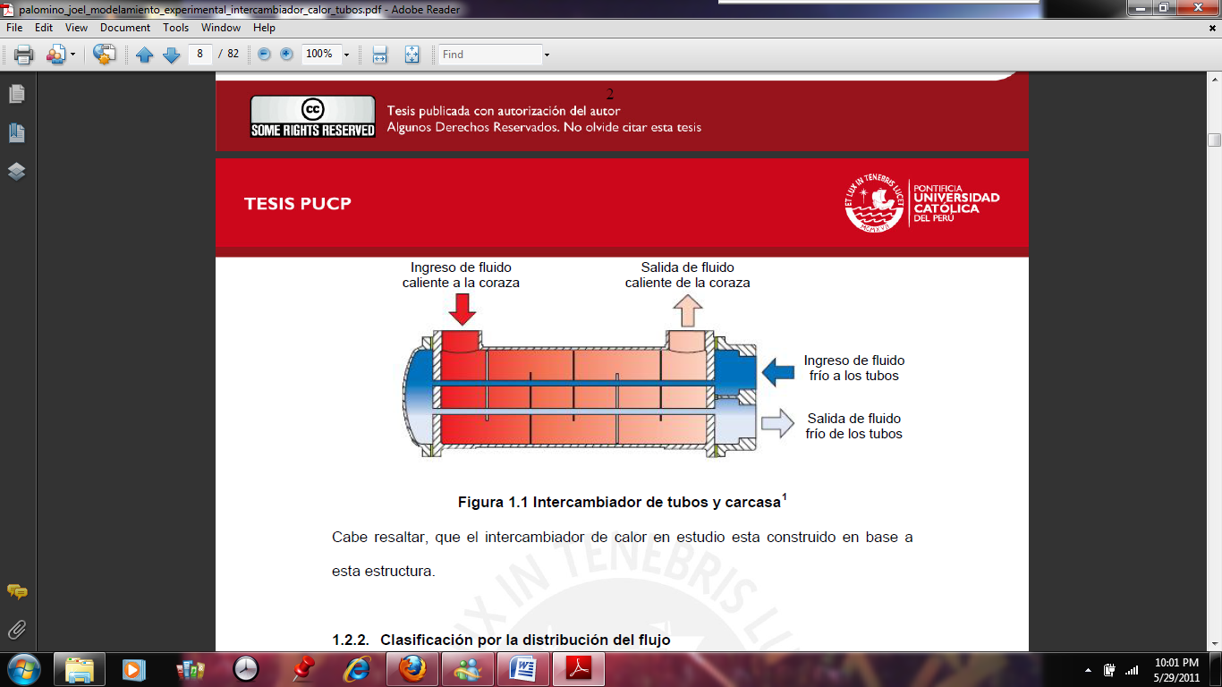

**Figura 2.3** Intercambiador de calor.

**Radiadores.**

Un radiador es un objeto intercambiador de calor, que aporta calor a otro objeto o a un ambiente sin contar con la presencia de llamas, debido a que un radiador no posee procesos de combustión directa, sino que el calor que irradia proviene del exterior a través de tuberías que transportan agua caliente, la que ha tomado su temperatura en una caldera situada en algún otro lugar.

El funcionamiento de un radiador se basa en la diferencia de temperatura entre su superficie y el ambiente en el que se encuentra, pero además tiene gran influencia la cantidad de superficie expuesta del radiador en dicho ambiente. Al haber una superficie mayor de intercambio y mayor es la diferencia de temperatura, entonces, mayor será el intercambio de calor.

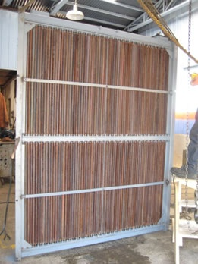

**Figura 2.4** Radiador tipo industrial.

**2.2 Conceptos básicos del control automático.**

**2.2.1 Sistemas**

Para empezar a explicar los conceptos y procedimientos referentes a moldeamiento e identificación de sistemas, es importante empezar con la pregunta en torno a la que gira el tema de investigación. ¿Qué es un sistema desde el punto de vista del estudio del control automático?

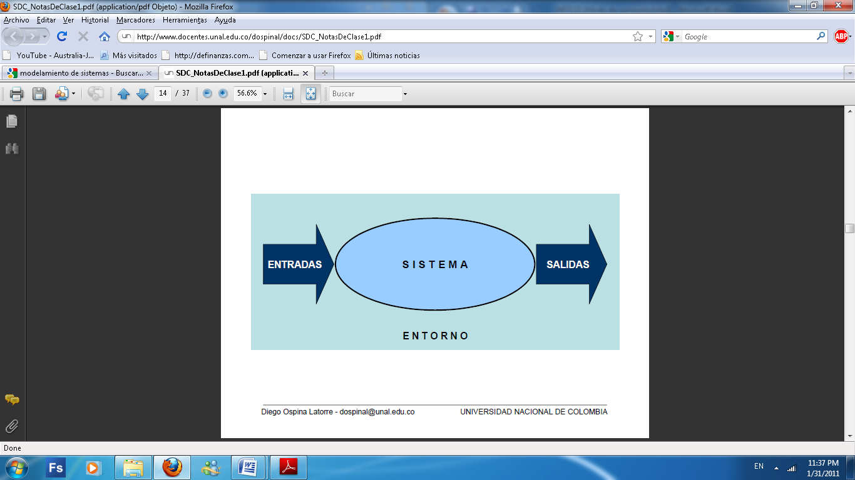

**Figura 2.5** Representación básica de un sistema dinámico

Un sistema es básicamente una combinación de componentes que actúan conjuntamente para alcanzar un objetivo específico. En otras palabras es la colección de elementos que interactúan, y en los cuales existen relaciones causa y efecto entre sus variables. O como lo muestra el gráfico superior, resumiéndolo en entradas y salidas. También existen variables externas que se conocen como perturbaciones.

**2.2.2 Perturbaciones.**

Las perturbaciones son aquellas que afectan el control del proceso. Dan siempre fluctuaciones en la señal de salida del proceso. Generalmente se deben a factores externos, entre las cuales están:

**Ruido de medición:** Los sensores que miden las señales son objeto de ruido y fluctuaciones.

**Señales de entrada que no se pueden controlar:** Los sistemas están sujetos a señales que tienen el carácter de entradas pero que no son controladas por el usuario.

En nuestro caso de estudio, para citar un ejemplo, en un sistema donde se desea controlar la temperatura, las perturbaciones serán el efecto de la temperatura del medio ambiente, factor que no puede ser controlado o manipulado por la señal de referencia o entrada del sistema.

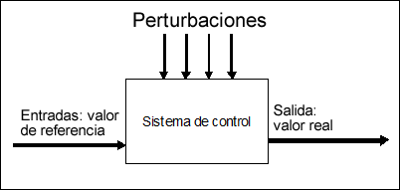.

**Figura 2.6** Representación grafica de perturbaciones en un sistema de control.

**2.2.3 Modelo matemático.**

Otro concepto importante es saber qué es un modelo matemático de un sistema. Es la herramienta que permite describir y analizar un sistema. Es una representación abstracta que nos brinda una descripción simplificada del sistema y sus elementos.

El modelo matemático es de gran utilidad, nos permite:

* Realizar simulaciones donde podemos escalar en el tiempo, capacitar operarios y no es necesario medir físicamente las variables.
* Cambiar parámetros equivale a cambiar coeficientes del modelo.
* Facilita el desarrollo de controladores.
* Evita el método de error y ensayo, lo que suele traducirse en pérdidas económicas.

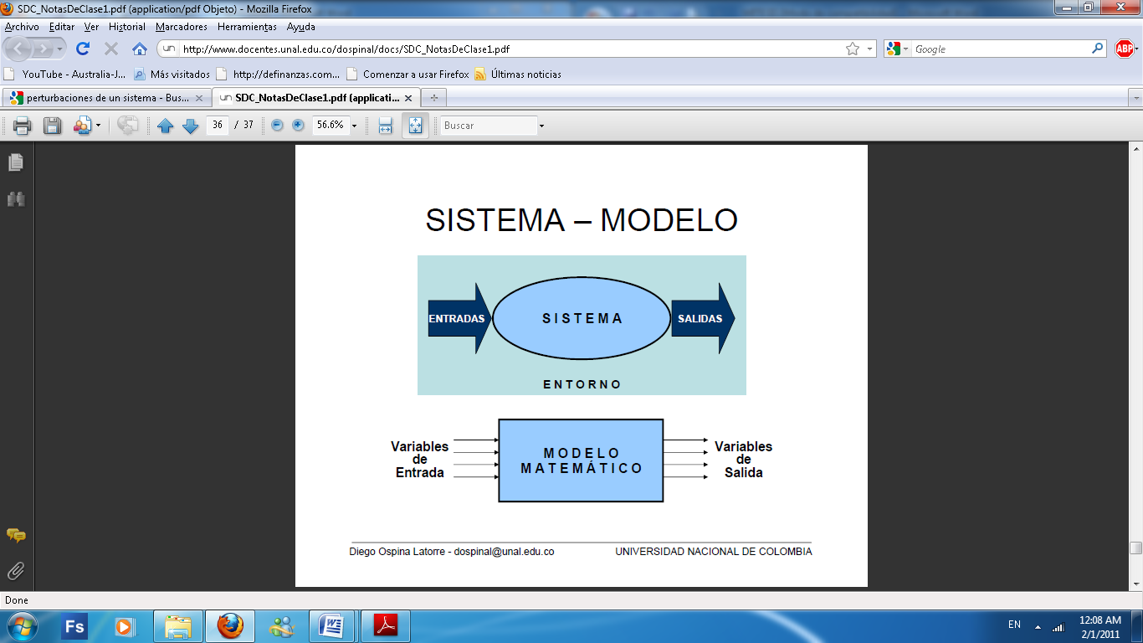

**Figura 2.7** Representación básica de un modelo matemático de un sistema

El modelo matemático se expresa en función de “s”, llamada función de transferencia, es el resultado de aplicar la transformada de Laplace a las ecuaciones diferenciales en el dominio del tiempo, dichas ecuaciones obedecen las leyes físicas que intervienen en el proceso y describen el comportamiento del sistema.

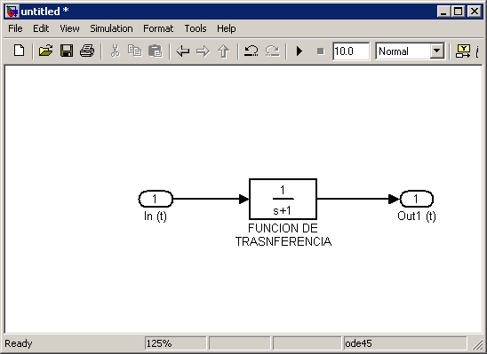

**Figura 2.8** Representación de la función de transferencia en un diagrama de bloques

**2.2.4 Transformada de Laplace**

La transformada de Laplace está definida por:

$$F(s)=\int_{0^{-}}^{∞}{f\left(t\right)e^{-st}dt=L[f\left(t\right)]}$$

Donde:

s=σ+jω, es una variable compleja.

F(s) = transformada de Laplace de f(t).

f(t) = una función del tiempo t tal que f(t) = 0 para t < 0.

L = un símbolo operativo que indica que la cantidad a la que antecede se va a transformar mediante la integral de Laplace $\int_{0^{-}}^{∞}{e^{-st}}dt$

La transformada de Laplace es una herramienta de gran alcance formulada para solucionar una variedad amplia de problemas del inicial-valor. La estrategia es transformar las ecuaciones diferenciales difíciles en los problemas simples del álgebra donde las soluciones pueden ser obtenidas fácilmente. Entonces se aplica La transformada inversa de Laplace para recuperar las soluciones de los problemas originales. A continuación se muestra una representación grafica de lo anteriormente expuesto.

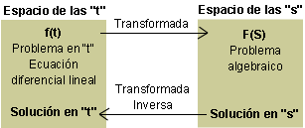

**Figura 2.9** Representación gráfica de la transformada de Laplace y su inversa.

Para el efecto se utiliza una tabla básica con la cual se inicia en el estudio de la transformada de Laplace.

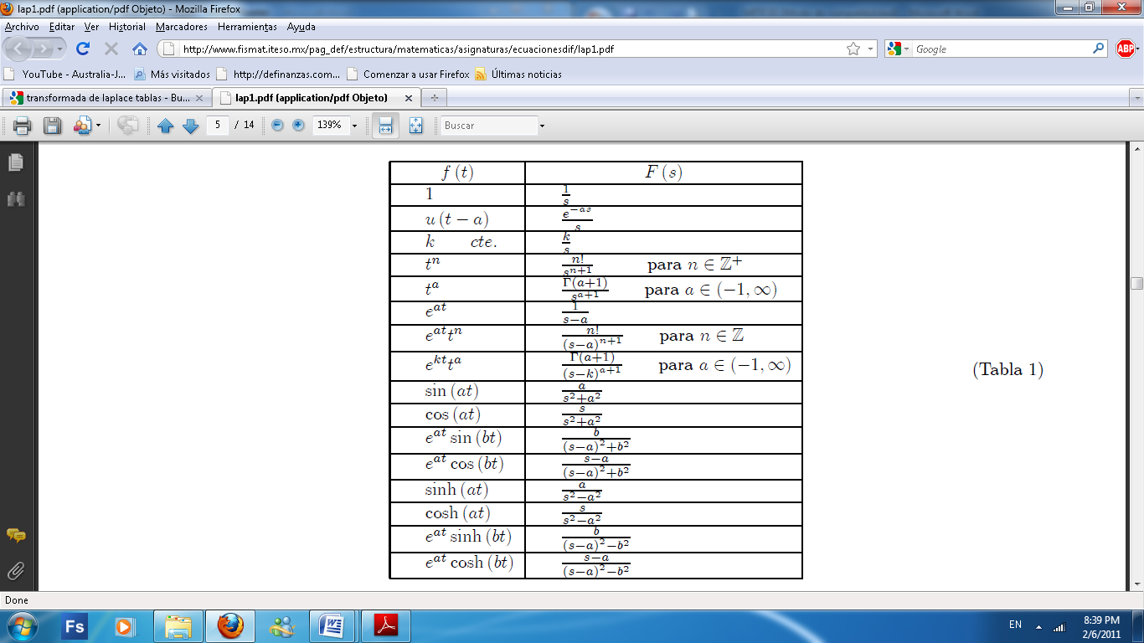

**Tabla 2.1** Transformada de Laplace, funciones básicas.

**2.2.5 Polos y ceros de la función de transferencia**

El cociente de polinomios que aparece en la definición de la función de transferencia de un sistema H(s), puede escribirse de otra forma, aplicando el teorema fundamental del álgebra:

$$H\left(s\right)=\frac{\sum_{j=0}^{M}{b_{j}s^{j}}}{\sum_{i=0}^{N}{a_{i}s^{i}}}=K\frac{\prod_{j=0}^{M}{{(s-c}_{j)}}}{\prod_{i=0}^{N}{(s-p_{i})}}$$

Se denominan ceros de la función de transferencia al conjunto de valores Cj para los cuales se anula el polinomio del numerador. Se denominan polos de la función de transferencia al conjunto de valores Pi para los cuales se anula el polinomio del denominador. Aclarando que una función de transferencia que representa un proceso real no puede tener más ceros que polos, es decir que el grado del polinomio del numerador debe ser menor o igual al grado del polinomio del denominador. Porque una función de transferencia con mas ceros que polos describe ecuaciones en diferencias no causales, es decir que se requieren muestras futuras para conocer la salida actual, lo que implicaría saber el futuro para definir la salida presente de un proceso. Por ejemplo, si los polos y ceros de la función de trasferencia:

$$G(s)=\frac{s^{2}+6s+8}{s^{2}+2}$$

Lo primero que tenemos que hacer es factorizar el numerador, *s2+6s+8*, y hacer que nuestra función de transferencia sea cero.

(s+2)(s+4) = 0

Esto da a ceros en:

s = -2 y s = -4.

Si esta función hubiese sido más complicada, tal vez tendríamos que usar la formula cuadrática. Para los polos, tenemos que factorizar el denominador y buscar que la función de transferencia sea infinita, esto sucede cuando:

s² + 2 = 0

Esto nos da:

$$\left(s + i\sqrt{2}\right)\left(s - i\sqrt{2}\right)$$

Lo que significa que tenemos raíces imaginarias. Y su diagrama de trayectoria de las raíces es:



**Figura 2.10** Gráfico de la trayectoria de las raíces.

Como podemos observar en el gráfico los polos, representados con X, buscan a los ceros, representados con O. Cuando hay mas polos que ceros, se originan asíntotas, lo que significa que los polos buscan a los ceros en el infinito. Estos diagramas son simétricos con el eje horizontal o eje real.

**2.2.6 Orden de un sistema.**

El orden de un sistema está determinado por el grado del polinomio del denominador, es decir, la cantidad de polos de la función de transferencia. Para su estudio se los divide en sistemas de primer orden y sistemas de segundo orden o superior.

**Sistemas de primer orden.**

Un sistema de primer orden tiene como función de transferencia a la siguiente ecuación:

$$G(s)=\frac{k}{τs+1}$$

Siendo, τ una constante de tiempo y k la ganancia en estado estacionario del sistema. Estos dos parámetros se calculan con ecuaciones en función de características físicas del sistema. La constante de tiempo expresa un atraso dinámico y la ganancia es el cambio último en la variable de salida con respecto al cambio último en la variable de entrada.

La ganancia en estado estacionario, K, expresa el cambio último en la variable de salida o respuesta del sistema para un determinado cambio paso en la variable de entrada.

**Constante de Tiempo, τ:** Esta constante expresa el tiempo definido por la relación entre la capacidad que tiene el sistema de transportar a una entidad (masa, energía, cantidad de movimiento, etc) con respecto a la rapidez de cambio o capacitancia de dicha entidad en la respuesta del sistema.

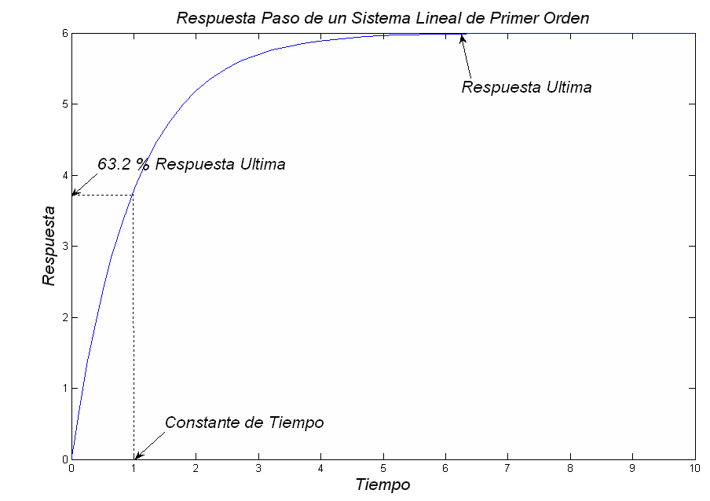

**Figura 2.11** Respuesta Paso de un Sistema de Primer Orden (K = 3; τ = 1)

**Sistemas de segundo orden.**

Un sistema de segundo orden tiene como función de transferencia a la siguiente ecuación:

$$\frac{kω_{n}^{2}}{s^{2}+2ξω_{n}s+ω_{n}^{2}}$$

Donde:

***ωn*:** frecuencia natural de oscilación.

***ξ*:** coeficiente de amortiguamiento.

***k*:** la ganancia de estado estacionario.

La ganancia de estado estacionario corresponde al valor constante que toma el sistema para un tiempo muy grande. Puede ser calculada a través del teorema final del límite de la [función de transferencia](http://es.wikipedia.org/wiki/Funci%C3%B3n_de_transferencia) F(s).

 y_{ee}=\lim_{t \to +\infty} y(t)= \lim_{ s \to 0} F(s) = F(0)

La respuesta del sistema depende de las raíces del denominador (polos del sistema). Para un sistema de segundo orden los polos se expresan como:

s_{1,2}=-\xi\omega_n+\omega_n \sqrt{\xi^2-1}

Dependiendo del valor ξ, los sistemas de segundo orden presentan distintos comportamientos.

[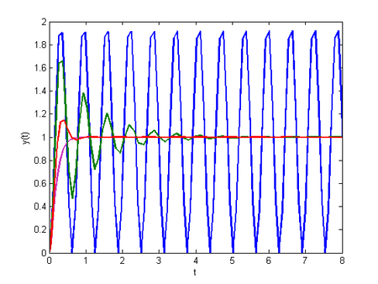](http://es.wikipedia.org/wiki/Archivo:Amortiguacion.png)

**Figura 2.12** Respuesta Paso de un Sistema de Segundo Orden con diferentes valores de *ξ*

Tal como se observa en la figura 2.12 cuando ξ=0 (curva de color azul) las oscilaciones continuarán indefinidamente. Para valores mayores de ξ se obtiene un decaimiento más rápido de las oscilaciones, pero con un ascenso más lento de la respuesta (La curva en verde tiene un valor ξ=0.1, mientras que para la roja ξ=0.5. En el caso en el que ξ=1, el sistema se torna críticamente amortiguado a tal punto que desaparecen las oscilaciones (Ver curva rosada).

**2.2.7 Diagrama de bloques representativo de un sistema.**

En el área del control automático, la forma descriptiva de ver un sistema es con base en diagrama de bloques, donde las variables controlables y no controlables, se representan con flechas: mientras que los bloques o cajas representan el proceso, el mecanismo de regulación, medición y demás dispositivos del sistema. En el diagrama de bloques se puede apreciar directamente si el sistema es de lazo abierto (sin regulador automático) o de lazo cerrado (con regulador automático), así también, se puede saber el tipo de proceso, de regulador en cada caso dado, la señal de regulación y los otros componentes del sistema.

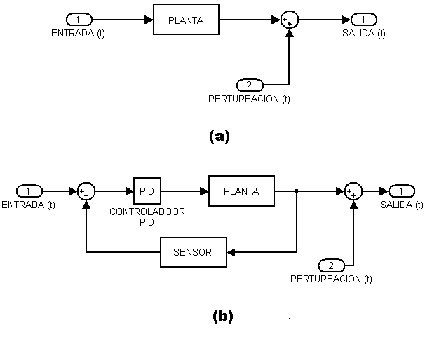

**Figura 2.13**  (a) Diagrama de bloques básico en lazo abierto, (b) Diagrama de bloques básico en lazo cerrado

* 1. **Conceptos básicos de la identificación de sistemas.**

Se define la identificación de sistemas para el control como el área de la Teoría de Sistemas que estudia las formas o maneras de obtener los modelos matemáticos de sistemas dinámicos considerando datos medidos y observaciones del sistema.

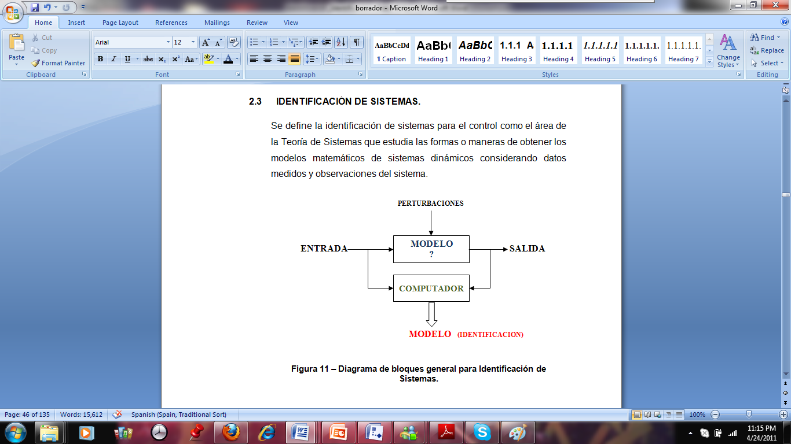

**Figura 2.14** Diagrama de bloques básico para la identificación de sistemas.

**2.3.1 Procedimiento de la identificación.**

Los estadios de la Identificación de Sistemas pueden relacionarse cronológicamente como sigue:

1. Diseño experimental y ejecución.
2. Pre-procesamiento de los datos.
3. Selección de la estructura del modelo.
4. Estimación de los parámetros del modelo.
5. Validación del modelo.



**Figura 2.15** Etapas de un proceso de identificación.

**Diseño experimental y ejecución.**

En esta etapa se tiene que resolver las siguientes preguntas:

• Cuales son los límites del sistema con respecto al entorno? Cuáles son las variables del entorno que influyen en el sistema y cuales variables del sistema influyen en el entorno?.

• Después hay que definir en cual de todas esas variables estoy interesado. Por ejemplo la interacción entre el entorno y el sistema para un circuito electrónico puede ser el voltaje, la corriente, etc.

• Definir cuáles son las variables que se van a medir? Cuáles son las entradas y las salidas del sistema?

• Como se van a hacer las mediciones?. Que sensores se va a utilizar, que tipo de computadores y qué tipo de adquisición de datos?

• Que tiempo de muestreo se va a utilizar? Esto es determinado por las constantes del tiempo del sistema. Se tiene que tener en cuenta que únicamente se puede obtener información sobre las frecuencias que son menores que la mitad de la frecuencia de muestreo. En casos prácticos, normalmente se elige la frecuencia de muestreo mas o menos entre 4 hasta 10 veces la frecuencia máxima en la que se está interesado.

• Que señales de entrada se van a aplicar?. En general las señales de entrada tienen que satisfacer algunas condiciones, deben ser bastante rica en frecuencias para que todos los modos dinámicos del sistema sean excitados.

**Pre-procesamiento de los datos.**

Los datos de entrada y salida tomados en los experimentos no se pueden utilizar inmediatamente en los algoritmos de identificación. Primero las perturbaciones y las no linealidades tienen que ser eliminadas en los datos.

**Selección de la estructura del modelo.**

Se determina un modelo particular que pertenezca a la estructura de modelos, que es el que mejor se ajusta a la información obtenida.

Si el modelo que se desea obtener es un modelo paramétrico, el primer paso es determinar la estructura deseada para dicho modelo. Este punto se facilita en gran medida si se tiene un cierto conocimiento sobre las leyes físicas que rigen el proceso.

**Estimación de los parámetros del proceso.**

A continuación se procede a la estimación de los parámetros de la estructura que mejor ajustan la respuesta del modelo a los datos de entrada-salida obtenidos experimentalmente.

**Validación del modelo.**

Después de realizar los pasos anteriores únicamente falta averiguar si el modelo calculado tiene uso para la aplicación propuesta (control, predicción, análisis). Esto es lo que llamamos validación del modelo. Es claro que haciendo el procedimiento de identificación se tiene que hacer una serie de elecciones y cada elección que no es buena puede resultar en un modelo que no es bueno. Entonces la construcción de un modelo es un proceso iterativo en el cual el procedimiento de identificación se repite varias veces.

**2.3.2 Métodos de identificación de sistemas.**

Dependiendo del tipo de modelo obtenido puede clasificarse en:

**Métodos no Paramétricos:** Permiten obtener modelos que pueden ser perfectamente representados mediante un grafico o una tabla de datos, que describan sus características dinámicas mediante un número no finito de parámetros del sistema bajo estudio. Algunos de estos métodos son: análisis de la respuesta transitoria, análisis de la respuesta en frecuencia, análisis de la correlación, análisis espectral, análisis de Fourier, etc.

**Métodos Paramétricos:** Permiten obtener modelos que deben describir las relaciones entre las variables del sistema mediante expresiones matemáticas como pueden ser ecuaciones diferenciales (sistemas continuos) o en diferencias (sistemas discretos). Estos métodos requieren la elección de una posible estructura del modelo, de un criterio de ajuste de parámetros, y por último de la estimación de los parámetros que mejor ajustan el modelo a los datos experimentales.

**2.3.2.1 Métodos no paramétricos.**

**Análisis de la Respuesta Transitoria**: que se basa en la obtención de la respuesta del sistema a un impulso o a un escalón. Es un excelente método para obtener un rápido enfoque de la relación causa y efecto, retardos, constantes de tiempos y ganancias estáticas del sistema.

**Análisis de Correlación:** Permite estimar la respuesta al impulso de un sistema sin aplicar dicha entrada, sino a partir de un conjunto de datos muestreados, al utilizar una señal de excitación. Como el análisis de correlación da un rápido enfoque de constantes de tiempo y retardos.

**Técnicas Frecuenciales**: que son utilizadas para estimar la respuesta de frecuencia del sistema. Dentro de las técnicas frecuenciales podemos diferenciar entre el análisis de Fourier y el Análisis Espectral.

**2.3.2.2 Identificación Paramétrica**

Los modelos paramétricos, quedan descritos mediante una estructura y un número finito de parámetros que relacionan las señales de interés del sistema: entradas, salida y perturbaciones.

Un modelo completo de un sistema lineal invariante en el tiempo es:

$$y\left(k\right)=G\left(z\right).u\left(k\right)+H\left(z\right).e(k)$$

El método más fácil para parametrizar *G(z)* y *H(z)* es tomar funciones racionales, en las cuales el numerador y denominador son polinomios y los coeficientes de estos polinomios son los parámetros. Estos parámetros son los que se van a identificar. Si se denota estos parámetros como un vector *θ*, entonces la descripción del sistema es la siguiente:

$$y\left(k\right)=G\left(q,θ\right).u\left(k\right)+H\left(q,θ\right).e(k)$$

En esta sección se examinará los modelos comúnmente utilizadas en el proceso de identificación paramétrica, basadas en el Error de Predicción. De manera general tenemos que:

$$A\left(z\right)y(t)=\frac{B\left(z\right)}{F\left(z\right)}u\left(t-n_{k}\right)+\frac{C\left(z\right)}{D\left(z\right)}e(t)$$

Donde A, B, C, D y F son polinomios en Z

$$A\left(z\right)=1+a_{1}z^{-1}+…+a_{n_{a}}z^{-n_{a}}$$

$$B\left(z\right)=b_{1}+b_{2}z^{-1}+…+b_{n_{b}}z^{-n_{b}+1}$$

$$C\left(z\right)=1+c_{1}z^{-1}+…+c_{n_{c}}z^{-n_{c}}$$

$$D\left(z\right)=1+d_{1}z^{-1}+…+d_{n_{d}}z^{-n_{d}}$$

$$F\left(z\right)=1+f_{1}z^{-1}+…+a_{n_{f}}z^{-n_{f}}$$

El polinomio A es término AutoRegresivo (AR), B corresponde a la entrada eXternal(X) u, C es una Media Móvil, D es un término autoregresivo aplicado exclusivamente al modelo de la perturbación y nk es el tiempo muerto del sistema. El diagrama de bloques general de los modelos basados en el error de predicción se muestra en la figura siguiente:

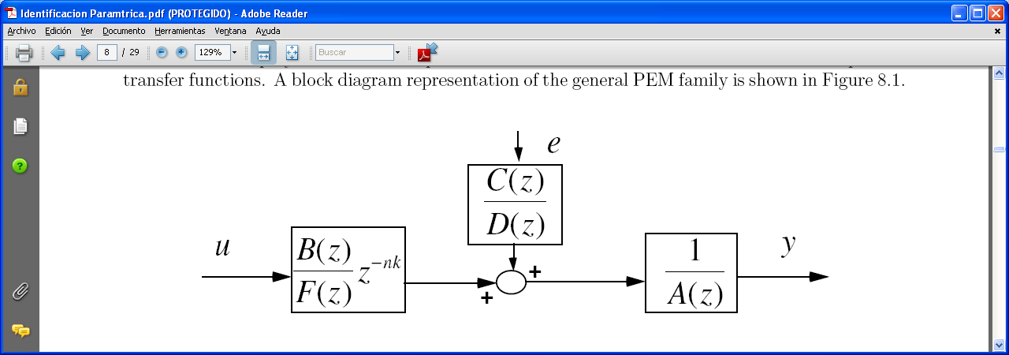

**Figura 2.16** Diagrama de bloques de los modelos basados en el error de predicción.

**Estructura Auto-Regresiva Con Entrada Externa (ARX)**

El modelo de identificación ARX usa la estructura:

$$A\left(z\right)y(t)=B\left(z\right)u\left(t-n_{k}\right)+e(t)$$

El problema de estimación se convierte en un problema de regresión lineal.

Las estimaciones ARX de alto orden (na y nb grandes) arrojan resultados consistentes pero pueden tener problemas de varianza en presencia de ruido significativo.

Estimaciones ARX de bajo orden son problemáticas en la presencia de ruido significativo y cuando se selecciona una estructura de modelo incorrecta.

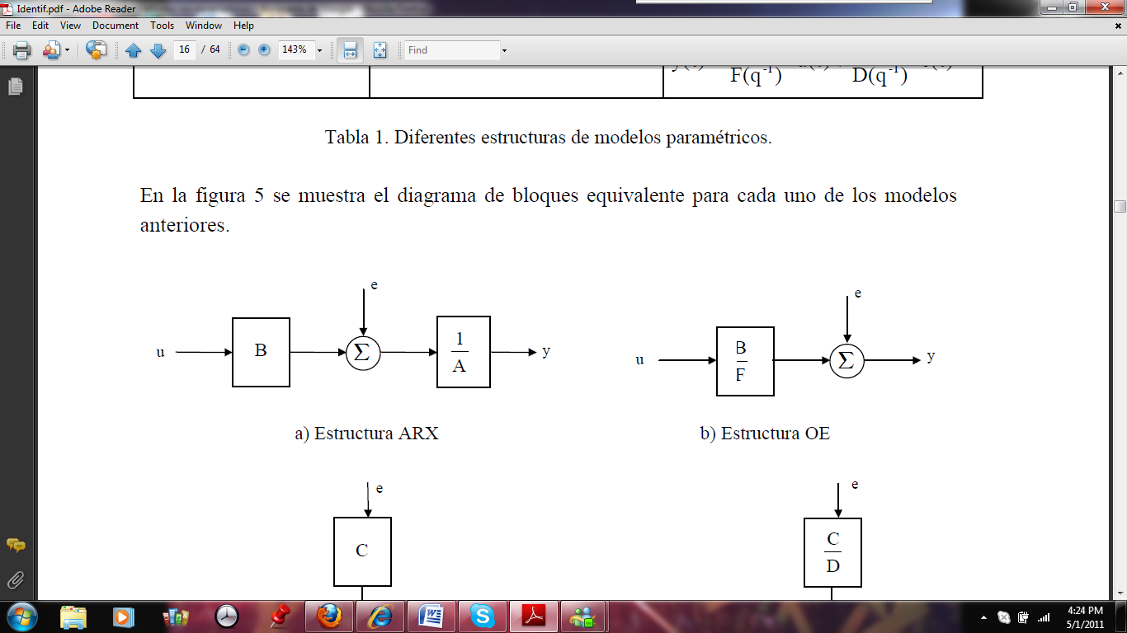

**Figura 2.17** Diagrama de bloques de los modelos basados en el modelo ARX.

**Estructura Autorregresiva, Media Móvil Con Entrada Externa (ARMAX).**

El modelo de identificación ARMAX usa la estructura:

$$A\left(z\right)y\left(t\right)=B\left(z\right)u\left(t-n_{k}\right)+C\left(z\right)e\left(t\right)$$

El problema de estimación es un problema de regresión no lineal. Usualmente el orden del modelo (na, nb, nc) se escoge bajo.

La presencia del polinomio autorregresivo puede traer problemas de desvíos en la presencia de ruido significativo y/o errores en la estructura del modelo; sin embargo el polinomio de media móvil contrarrestará algunas veces los efectos negativos.

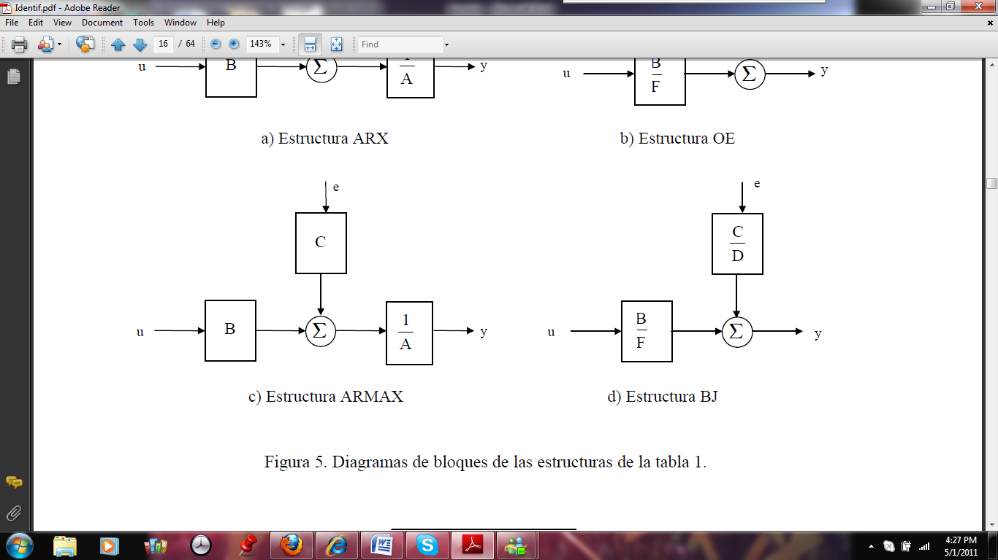

**Figura 2.18** Diagrama de bloques de los modelos basados en el modelo ARMAX.

**Respuesta Al Impulso Finito (FIR)**

El modelo de identificación FIR usa la estructura:

$$y(t)=B\left(z\right)u\left(t-n_{k}\right)+e(t)$$

Representación de modelo “libre de estructura”, equivalente a lo encontrado en análisis de correlación. Traduce directo la respuesta al escalón. La estimación es una regresión lineal.

El orden apropiado del modelo (nb) depende del tiempo de muestreo seleccionado y el tiempo de estabilización del proceso, el resultado es usualmente alto (20 coeficientes o más).

No se estima un modelo para el ruido auto correlacionado.

**Estructura De Modelo Box-Jenkins (B-J).**

El modelo de identificación Box-Jenkins (B-J) usa la estructura:

$$y(t)=\frac{B\left(z\right)}{F\left(z\right)}u\left(t-n_{k}\right)+\frac{C\left(z\right)}{D\left(z\right)}e(t)$$

Es un problema de regresión no lineal. Usualmente los órdenes del modelo (nb, nc, nd y nf) se escogen bajos.

Parametriza independientemente los modelos de la función de transferencia y el ruido; el problema radica en la cantidad de decisiones e iteraciones que tendrá que hacer el usuario.



**Figura 2.19** Diagrama de bloques de los modelos basados en el modelo B-J.

**Estructura De Modelo Error De Salida (OE).**

El modelo de identificación OE usa la estructura:

$$y(t)=\frac{B\left(z\right)}{F\left(z\right)}u\left(t-n_{k}\right)+e(t)$$

Es un problema de regresión no lineal. Usualmente los órdenes del modelo (nb y nf) se escogen bajos. Parametriza independientemente la entrada y el ruido, sin embargo no se obtiene un modelo de ruido auto correlacionado. Trabaja muy bien en conjunto con un pre filtrado relevante al control.

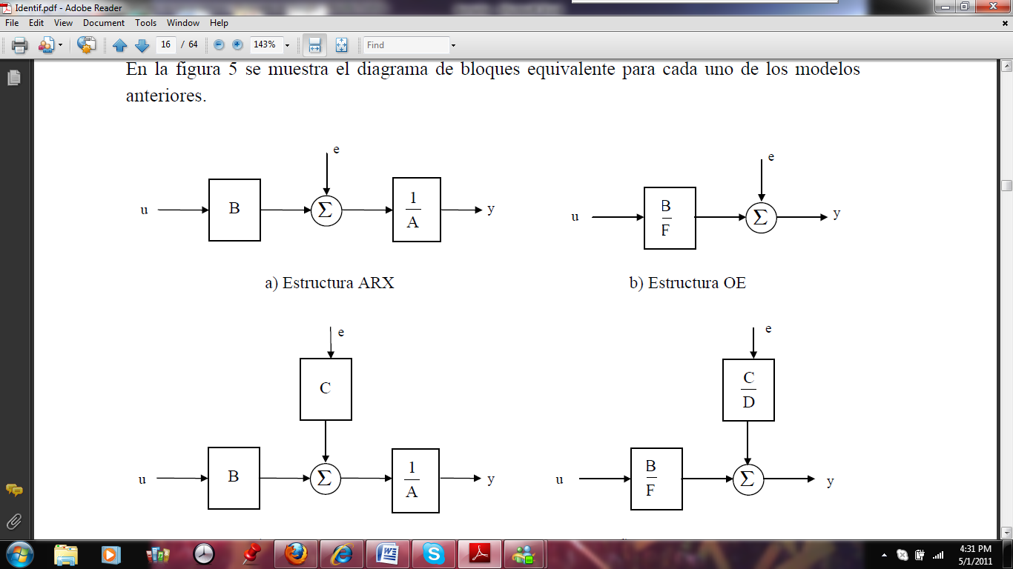

**Figura 2.20** Diagrama de bloques de los modelos basados en el modelo OE.

**2.3.3 Guías de diseño de la señal de entrada: señal multiseno (Schroeder-Phased).**

Las señales multiseno son determinísticas y periódicas, representadas en modo simple por la ecuación:

$$u_{s}(k)=λ\sum_{i=1}^{n_{s}}{\sqrt{2α_{i}}}cos\left(ω_{i}kT+ϕ_{i}\right)$$

***T* :** Tiempo de muestreo.

***NS* :** Longitud de la Secuencia.

***ns* :** Numero de Sinusoides, $n_{s}=N_{s}/2$

***ai* :** Coeficientes de fourier normalizados $\sum_{i=1}^{n_{s}}{α_{i}=1}$

***ϖi* :** :

***ϕi* :** .

**l :** Factor de escalamiento.

Para determinar los rangos de frecuencias de la multiseno podemos estimar un valor alto y valor bajo de la constante de tiempo dominante de la planta ${(τ}_{dom}^{H},τ_{dom}^{L}$**)**:

$$ω_{*}=\frac{1}{β_{s}τ_{dom}^{H}}≤ω≤\frac{α_{s}}{τ_{dom}^{L}}=ω^{*}$$

${α_{s} y β}_{s}$ son seleccionados para asegurar un alto y bajo contenido de frecuencias son posibles en la señal de entrada correspondiente a la velocidad deseada en lazo cerrado y el tiempo de establecimiento de lazo abierto. Esto requiere que las siguientes relaciones se satisfagan:

$ω_{*}≥\frac{2π}{N_{s}T}$ y $ω^{*}≤\frac{2πn_{s}}{N_{s}T}≤\frac{π}{T}$

**CAPITULO 3**

# DISEÑO DEL MODELO BASE Y DISEÑO DE LA SEÑAL DE ENTRADA PARA LA IDENTIFICACIÓN

**3.1 Consideraciones.**

En vista que de este proceso existe un gran número de variables, se han realizado ciertas consideraciones con las cuales lograremos modelar nuestro proceso, respetando los principios físicos que rigen el comportamiento de nuestro sistema, pero teniendo una buena aproximación del proceso en estudio.

1. Se considera que no hay pérdidas de energía entre el fluido y el medio ambiente (salvo cuando el mismo pasa por el radiador).
2. El caudal que ingresa a la caldera varía dependiendo de la apertura de la válvula diverter y en consecuencia la temperatura del agua que sale de la caldera también varia, para el diseño de nuestro modelo consideraremos que la temperatura del agua que sale de la caldera tendrá una temperatura constante de 140.4 °C.
3. El proceso se lleva a cabo con una bomba que maneja un caudal constante de 100 m³/h.
4. Sea asume que los ventiladores que se encuentran atrás del radiador tienen una velocidad constante y por lo tanto generan un flujo de aire constante.
5. Para el radiador se considera una dinámica con un pequeño retraso y con una temperatura ligeramente inferior a la temperatura del agua que ingresa al radiador.
6. Para modelar el saladín las consideraciones son las siguientes: la temperatura del grano de cebada y la temperatura del cuarto saladín se asumirá que son iguales ya que existe un pequeño porcentaje de diferencia entre estas dos temperaturas

**3.2 Diagrama de bloques del proceso.**

Para modelar nos basaremos en la dinámica y las ecuaciones diferenciales que describen el comportamiento de nuestro proceso y para simularlo utilizaremos la herramienta Simulink de Matlab.

Simulink es un entorno de programación de más alto nivel de abstracción que el lenguaje interpretado Matlab (archivos con extensión .m). Simulink genera archivos con extensión .mdl (de "model"). Simulink viene a ser una herramienta de simulación de modelos o sistemas, con cierto grado de abstracción de los fenómenos físicos involucrados en los mismos.

Se hace hincapié en el análisis de sucesos, a través de la concepción de sistemas (cajas negras que realizan alguna operación). Se emplea arduamente en Ingeniería Electrónica en temas relacionados con el procesamiento digital de señales (DSP), involucrando temas específicos de ingeniería biomédica, telecomunicaciones, entre otros. También es muy utilizado en Ingeniería de Control y Robótica.

El análisis para modelar el proceso se seccionara en 4 pasos que se describen y profundizan uno a uno a continuación.

**Paso 1: Diseño diagrama de bloques donde la entrada es el voltaje de entrada de la electroválvula y las salidas son el flujo de agua caliente y flujo de agua de la caldera.**

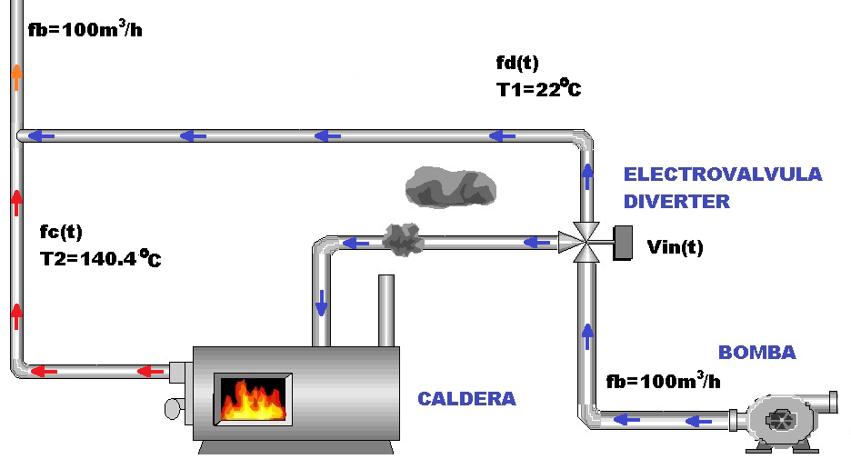

**Figura 3.1**  Diagrama de PASO 1

Como se muestra en la figura 3.1, el voltaje de entrada de la electroválvula de tres vías, Vin(t), puede tomar valores desde 0 hasta 10 voltios, que es el rango convencional de alimentación para estos actuadores. El análisis de los datos proporcionados por el equipo técnico de la planta local, nos muestran que los valores de accionamiento de la electroválvula, varían entre 0.5 y 7.43 voltios. A un mayor valor de Vin(t) mayor será el caudal que ingresa a la caldera, fc(t), y en consecuencia disminuirá el caudal de desvío, fd(t), y viceversa. La bomba genera un flujo de agua de 100m³/h, que mediante métodos de conversión de unidades obtenemos un valor de 27.7778 lt/seg. Al unirse los dos caudales, fd(t) y fc(t), obtengo nuevamente un caudal de 27.7778 lt/seg.

Lo anteriormente mencionado, en un diagrama de bloques desarrollado en Matlab Simulink se muestra a continuación en la figura 3.2.



**Figura 3.2**  Diagrama de bloques en simulink de PASO 1

El subsistema llamado PASO 1 tiene dos entradas, Vin(t) y Fb, y dos salidas, fc(t) y fd(t). Con fines de observar la respuesta tenemos un bloque que simula la entrada Vin(t), dado que el cambio de set point es un fenómeno eléctrico lo hace instantáneamente, como si fuera una ganancia. Y para no obtener valores de caudales fuera de los parámetros del proceso en estudios. El subsistema PASO1 en detalle se muestra en la figura 3.3.



**Figura 3.3**  Diagrama de bloques en simulink del subsistema PASO 1

El voltaje de entrada se lo divide para 10 y ese valor se multiplica por la ganancia de 1 de la función de transferencia de la electroválvula, se utiliza un valor de 0.8, para indicar que esa es la constante de tiempo del actuador en mención.

El valor proporcional resultante se multiplica por el flujo de la bomba para obtener el valor del caudal que ingresa a la caldera, Fc(t), dicho valor se resta al flujo de la bomba y se obtiene el valor del caudal del flujo de desvío.

A través de un MUX conectado al SCOPE se puede visualizar la entrada Vin(t), y los caudales de desvío y caudal de la caldera. En la figura 3.4 se muestra en 5 segundos de simulación.

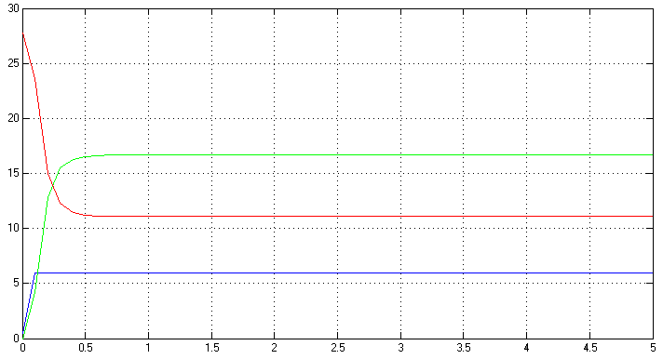

**Figura 3.4**  Vin(t) color azul, fd(t) color rojo y fc(t) color verde.

**Paso 2: Diseño diagrama de bloques donde las entradas son el flujo de agua caliente y flujo de agua de la caldera y la salida es la temperatura del agua que ingresa al radiador.**

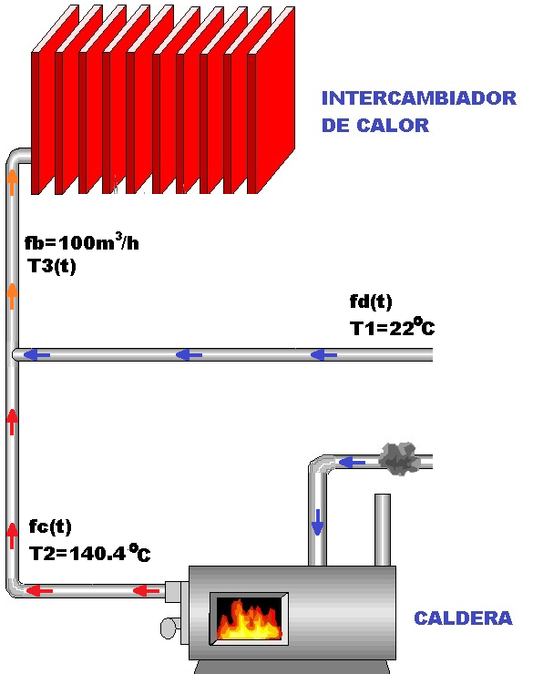

**Figura 3.5**  Diagrama de PASO 2.

En la figura 3.5 observamos que los caudales de desvío y caldera varían, pero mantienen su temperatura constante, ambos caudales se mezclan turbulentamente en el tramo de tubería que comienza en la intersección de dichos caudales y termina con el ingreso de agua al radiador. En este tramo notamos que el flujo es constante pero su temperatura, T3(t), varía en función del tiempo y depende de los caudales de la caldera y caudal de desvío.

El tramo donde se mezclan los caudales tiene una longitud y radio de 35 y 0.25 metros respectivamente, lo que nos da un volumen de 6.87 m³. Para hacer el modelo de los procesos industriales de temperatura generalmente se comienza con el balance de una cantidad que se conserva: masa o energía, este balance se puede escribir como:

|  |  |  |  |  |
| --- | --- | --- | --- | --- |
| ***Flujo de masa/energía de entrada al proceso*** | – | ***Flujo de masa/energía de salida del proceso*** | **=** | ***Tasa de acumulación de masa/energía en el proceso*** |

El modelo de este paso esta descrito por las siguientes ecuaciones y con los siguientes datos:

$$f_{d}\left(t\right) + f_{c}\left(t\right)= f_{b}$$

$$T_{1}=22℃$$

$$T_{2}=104.4℃$$

$$f_{b}= 100\frac{{ m}^{3}}{h}$$

$$100\frac{{ m}^{3}}{h}×\frac{1000 lt}{1m^{3}}×\frac{1 h}{3600 seg}=27,78 lt/seg$$

Siguiendo la ecuación de balance de masa y energía en estado dinámico tenemos:

$$f_{d}\left(t\right){}_{w}ς_{w}T_{1} +f_{c}\left(t\right){}_{w}ς_{w}T_{2} -f_{b}{}_{w}ς_{w}T_{3}\left(t\right) = \frac{d[V {}_{w}{ ς}_{w}T_{3}\left(t\right)]}{dt}$$

El calor específico del agua y su densidad, varían de acuerdo a su temperatura, pero las variaciones son mínimas. De acuerdo a esto la ecuación se simplifica a:

$$f_{d}\left(t\right)T_{1} +f_{c}\left(t\right)T_{2} -f_{b}T_{3}\left(t\right) = \frac{d[VT_{3}\left(t\right)]}{dt}$$

Escribimos la ecuación en estado estacionario:

$$\overline{f_{d}}T_{1} +{\overline{f}}_{c}T_{2} -f_{b}{\overline{T}}_{3} = 0$$

Al restar la ecuación en estado dinámico de la ecuación en estado estable, tenemos:

$$\left(f_{d}\left(t\right)-{\overline{f}}_{d}\right)T_{1} +\left(f_{c}\left(t\right)-{\overline{f}}_{c}\right)T_{2}-f_{b}(T_{3}\left(t\right)-{\overline{T}}_{3})=\frac{d[VT_{3}\left(t\right)]}{dt}$$

Ahora hacemos un cambio de variable, definiendo las variables de desviación para la ecuación anterior:

$$T_{1}F_{d}(t)+T_{2}F_{c}(t)-f_{b}T_{3}(t)=\frac{d[VT_{3}\left(t\right)]}{dt}$$

Aplicando la transformada de LaPlace a la ecuación anterior, tenemos:

$$T_{1}F_{d}\left(s\right)+T_{2}F_{c}\left(s\right)-f_{b}T_{3}\left(s\right)=VS.T_{3}\left(s\right)+V{ T}_{3}\left(0\right)$$

Y haciendo uso de la condición inicial T(0) = 0, al reordenar esta ecuación, obtenemos:

$$T_{1}F_{d}(s)+T_{2}F_{c}(s)= VST_{3}\left(s\right)+f_{b}T_{3}\left(s\right)$$

$$T_{1}F_{d}(s)+T_{2}F_{c}(s)=(VS+f_{b})T_{3}\left(s\right)$$

Por lo tanto la ecuación que describe esta parte del proceso, donde relaciona la Temperatura de salida T3, con las entradas de esta etapa que serian los caudales de agua de desvío y del caldero *Fd* y *Fc*, es:

$$T_{3}\left(s\right)=\frac{\frac{T_{1}}{f_{b}}}{\frac{V}{f_{b}}s+1}F_{d}\left(s\right)+\frac{\frac{T_{2}}{f_{b}}}{\frac{V}{f_{b}}s+1}F_{c}\left(s\right)$$

El diagrama de bloques incorpora el PASO 2 y la configuración de los bloques se muestra en la figura 3.6.

**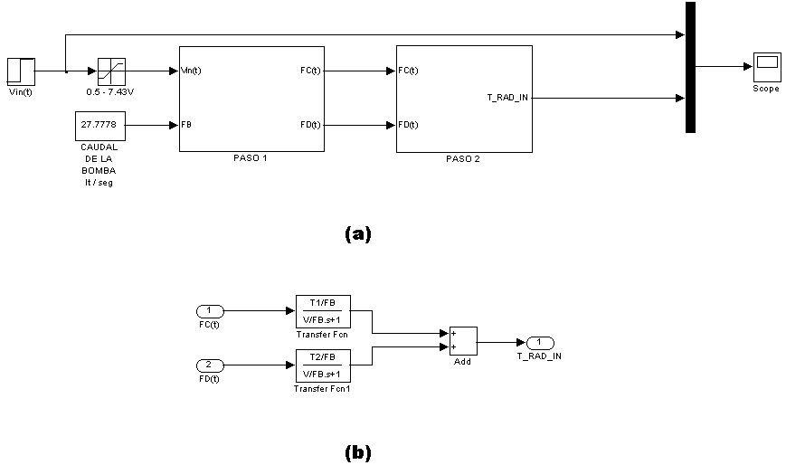**

**Figura 3.6**  **(a)** Diagrama de bloques en simulink del PASO 1 y PASO 2. **(b)** Diagrama de bloques del subsistema PASO 2

En la figura 3.7 observamos que frente a una entrada escalón (color azul) la temperatura del agua que ingresa al radiador (color verde) se incrementa de 30 a 70 $℃$.

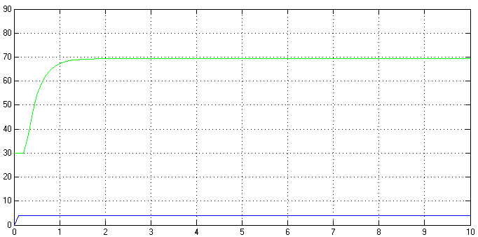

**Figura 3.7**  Cambio de temperatura del agua que ingresa al radiador cuando la electroválvula recibe una señal escalón de 4 voltios

**Paso 3: Diseño diagrama de bloques donde la entrada es la temperatura del agua que ingresa al radiador y la salida es la temperatura del saladín.**

**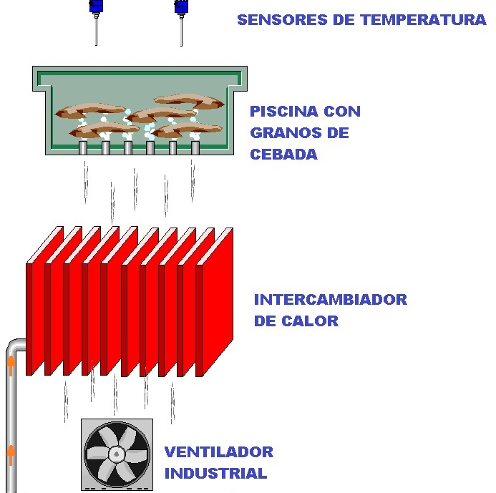**

**Figura 3.8**  PASO 3, el ventilador genera un caudal constante y luego el flujo de aire que atravesó el radiador comienza a elevar la temperatura de los granos.

En este punto introduciremos señales de perturbación para que nuestro sistema sea lo más cercano a la realidad. Las perturbaciones consideradas para nuestro sistema aparecen en dos eventos muy puntuales.

Primero cuando los caudales de desvío y de la caldera se mezclan, puesto que el tubo en la planta real a pesar de estar cubierto con un aislante térmico, pequeñas variaciones aparecen producto de la temperatura del medio ambiente, asumimos que las variaciones de temperatura son de menos una decima de grado centígrado porque la temperatura del liquido en estos tubos es mayor que la del medio ambiente y la tendencia de esta perturbación es disminuir la temperatura del liquido que ingresa al radiador. Para esto utilizaremos un bloque de Uniform Random Number, como se muestra en la figura 3.9.



**Figura 3.9**  Diagrama de bloques completo con las tres etapas del proceso, a la salida de la temperatura del radiador se suman perturbaciones.

El segundo tipo de perturbación aparece cuando produce el flujo de aire caliente a través de la piscina del saladín, la piscina está destapada en la parte superior, y la temperatura del saladín durante el proceso es mayor que la temperatura ambiente, la naturaleza de esta perturbación es disminuir la temperatura de los granos, al igual que la perturbación de que sufre la temperatura del agua que entra al radiados en este caso utilizaremos el mismo bloque pero con una variación de menos un grado centígrado. Como se muestra en la figura 3.10.



**Figura 3.10**  Diagrama de bloques con el subsistema del radiador y la piscina de semillas, a la salida de la temperatura de loa piscina se suman perturbaciones.

Para modelar el radiador utilizamos un subsistema conformado por una ganancia variable que obedece la tendencia entre la temperatura de agua que entra y la temperatura de aire que sale del radiador y en serie se le coloca una función de transferencia de primer orden con un tao de 1 segundo. Como lo muestra la figura 3.11.



**Figura 3.11**  Diagrama de bloques con el subsistema del radiador donde el bloque f(u) es la ganancia de la función de transferencia que simula la dinámica del radiador.

Para hacer el modelo de la transferencia de calor en los granos del saladín nuevamente aplicamos el balance de energía para los procesos industriales de temperatura. Si se elimina la suposición de operación adiabática y se toma en cuenta la pérdida de calor en el balance de energía, este balance se puede escribir como:

|  |  |  |  |  |  |  |
| --- | --- | --- | --- | --- | --- | --- |
| ***Flujo de Energía de Entada*** | – | ***Pérdidas*** | – | ***Flujo de Energía de Salida*** | = | ***Acumulación de Energía*** |

Se tiene interés en conocer la forma en que responde la temperatura de salida, T(t), a los cambios en la temperatura de entrada, Ti(t).

En este ejemplo se supone que los flujos volumétricos de entrada y salida, la densidad de los líquidos y la capacidad calorífica de los líquidos son constantes y que se conocen todas estas propiedades.

La relación que se desea entre la temperatura de entrada y la de salida da como resultado un balance de energía en estado dinámico al contenido de la piscina del saladín:

$$f_{i}ρ_{a}ς_{a}T_{i}-Q\left(t\right)-f_{o}ρ_{a}ς_{a}T_{o}= m_{c}ς_{c}\frac{dT_{c}}{dt}$$

$$f_{i}ρ_{a}ς_{a}T_{i}(t)-UA[T\left(t\right)-T_{a}(t)]- f_{o}ρ_{a}ς_{a}T(t)= m_{c}ς_{c}\frac{dT(t)}{dt}$$

Donde:

***fi*** = 97.222 $\frac{m^{3}}{seg}$

***fo*** = 29.167 $\frac{m^{3}}{seg}$

***ρa*** = 1.22 $\frac{Kg}{m^{3}}$

***ςa*** = 1.00464 $\frac{KJ}{Kg℃}$

***mc*** = 75000 Kg.

***ςc*** = 1.6 $\frac{KJ}{Kg℃}$

***U*** = 0.736111

***A*** = 155 m2

Para obtener las variables de desviación, primero se escribe el balance de energía de estado estacionario para el proceso:

$$f_{i}ρ_{a}ς_{a}{\overline{T}}_{i}-UA\left(\overline{T}-\overline{T_{a}}\right)- f_{o}ρ_{a}ς_{a}\overline{T}= 0$$

Al substraer la ecuación en estado dinámico de la ecuación en estado estacionario, y definiendo una nueva variable de desviación, se tiene:

$$f_{i}ρ_{a}ς_{a}T_{i}(t)-UA[T\left(t\right)-T_{a}(t)]- f_{o}ρ_{a}ς_{a}T(t)= m_{c}ς_{c}\frac{dT(t)}{dt}$$

La ecuación en estado dinámico es la misma que la ecuación obtenida, con la excepción de que se escribe en términos de las variables de desviación.

La ecuación obtenida es también una ecuación diferencial lineal de primer orden y, se la puede reordenar como sigue:

$$m_{c}ς_{c}\frac{dT\left(t\right)}{dt}+f_{o}ρ_{a}ς_{a}T\left(t\right)+UAT\left(t\right)=f_{i}ρ_{a}ς_{a}T_{i}\left(t\right)+UAT_{a}\left(t\right)$$

Aplicando la transformada de LaPlace, obtenemos:

$$m_{c}ς_{c}S.T\left(s\right)-m_{c}ς_{c}T\left(0\right)+{[f}_{o}ρ_{a}ς_{a}+UA]T\left(s\right)=f_{i}ρ_{a}ς_{a}T_{i}\left(s\right)+UAT_{a}\left(s\right)$$

Pero T(0) = 0, por lo cual, al reordenar esta ecuación, se tiene

$$T\left(s\right)= \frac{f_{i} ρ_{a} ς_{a} T_{i}\left(S\right)+ UA T_{a}(S)}{m_{c}ς_{c}S + f_{o}ρ_{a}ς_{a} + UA}$$

$$T\left(s\right)=\frac{f_{i} ρ_{a} ς_{a} }{m_{c}ς_{c}S+f_{o}ρ_{a}ς_{a}+UA}Ti(s)+\frac{UA }{m_{c}ς_{c}S+f_{o}ρ_{a}ς_{a}+UA}T_{a}(s)$$

Si la temperatura ambiente permanece constante, Ta(t) = $\overline{T_{a}}$ y Ta(t) = 0, entonces la función de transferencia que relaciona la temperatura del proceso con la del aire que entra es

$$T\left(s\right)= \frac{K }{τS + 1}T_{i}\left(S\right)$$

$$\frac{T\left(s\right)}{T_{i}\left(S\right)}= \frac{K }{τS + 1}$$

Donde

$$K=\frac{f_{i} ρ_{a} ς_{a}}{f_{o}ρ_{a}ς_{a} + UA}; τ=\frac{m_{c}ς_{c}}{f_{o}ρ_{a}ς_{a} + UA}$$

Al reemplazar los datos, se

$$\frac{T\left(s\right)}{T_{i}\left(S\right)}= \frac{0,795228 }{800.823983 S + 1}$$

**3.3 Validación del modelo.**

Antes de comenzar a diseñar entradas y analizar la respuesta de nuestro modelo, tenemos que validarlo, es decir que vamos a compararlo con el proceso real, para esto utilizamos los datos proporcionados en la fabrica local y los contrastamos con los datos simulados. Dado que la planta real ya posee un lazo cerrado y un controlador, a nuestro modelo lo simularemos en lazo cerrado y con un controlador PID que tenga las mismas constantes proporcional, integral y derivativa. Como muestra la figura 3.12.



**Figura 3.12**  Diagrama de bloques con lazo cerrado y controlador.

La señal de entrada es la misma señal que fue proporcionada por la fabrica local, de este modo podemos validar los datos de la planta real con nuestro modelo frente a una misma entrada.

**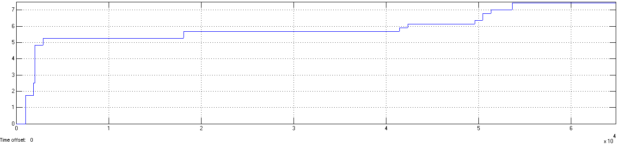**

**Figura 3.13**  Señal de entrada.

En la figura 3.14 se muestra los datos reales contra los cuales vamos a validar nuestro modelo.

**Figura 3.14**  Datos reales del proceso.

En la figura 3.15 se muestra la salida de nuestro modelo.

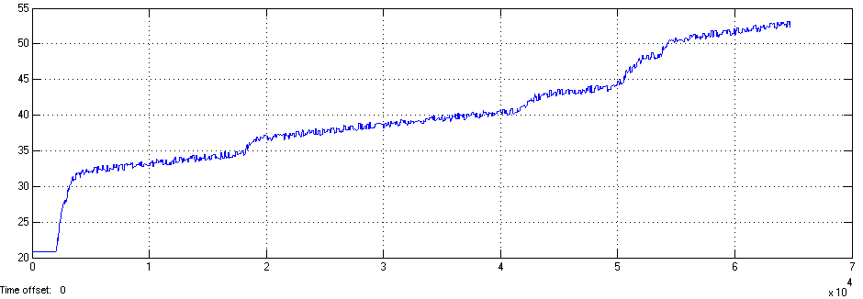

**Figura 3.15**  Datos obtenidos a partir del modelo.

Para validar nuestro modelo utilizaremos un algoritmo escrito en m-file donde se comparan los datos reales con los simulados:

ACUM=0;

for i=1:1:448

VARIANZA(i,1)=abs(SALIDAREAL(i,1)–planta1(i,1))/SALIDAREAL(i,1);

ACUM=ACUM+VARIANZA(i,1);

end

APROX=100 – ((ACUM/448)\*100)

El resultado obtenido de la validación es:

**APROX =**

**87.7298**

Con este valor de proximidad damos por sentado que nuestro modelo tiene un 87.73% de fidelidad con respecto a la planta real.

* 1. **Diseño de la señal de entrada para la identificación.**

Debido a la dinámica de nuestra planta, se escogió como señal de entrada, una multiseno (Schroeder-Phased). Dicha señal será obtenida mediante una aplicación desarrollada en MATLAB, llamada Input Design Gui, programa realizado por Daniel E. Rivera y Martin W. Braun.

A continuación se muestra la ventana principal de dicha aplicación:

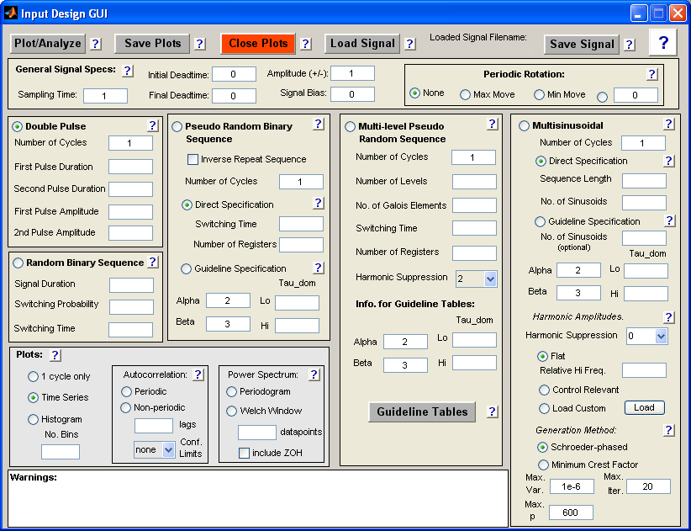

**Figura 3.16**  Interfaz de Input Design GUI.

Input Design Gui facilita el diseño de la señal de entrada de acuerdo a ciertos parámetros específicos, los cuales dependen únicamente del comportamiento de la planta y las variables de interés. A continuación se explica cuales son y cómo determinar cada uno de estos parámetros, para diseñar la señal de entrada.

Aspectos generales:

* Sampling Time (Tiempo de muestreo), para la multiseno representa el tiempo de cambio de la señal.
* Amplitude (Amplitud de la señal),
* Signal Bias, es desplazamiento de la señal con respecto al eje horizontal.

Aspectos de la multiseno:

* Number of cycles (Número de ciclos), especifica con cuantos periodos se diseña la multiseno.
* Sequence length $N_{s}$ (Longitud de la Señal),
* N° of sinusoids ($n_{s})$, El numero de armónicos de la señal, por definición $n_{s}=N_{s}/2$.
* Tao Dom Lo, Hi, Estimación baja y alta para el Tao de la planta
* Alpha, $α_{s}$
* Beta, $β_{s}$

**3.4.1** **Obtención del tao dominante de la planta.**

Para obtener el Tao dominante de la planta se utiliza la respuesta a una entrada escalón. Esto es, estimar el tiempo en que la respuesta llega al 63.7% del valor final o estacionario en lazo abierto. Para lo cual usaremos diferentes entradas escalón y así estimar el tao dominante.



**Figura 3.17**  Diagrama de bloques en lazo abierto utilizado para encontrar el TAO dominante.

1) utilizaremos una entrada escalón de 2.5 voltios en la entrada, los resultados son los siguientes:

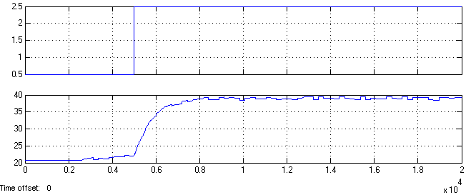

**Figura 3.18**  Entrada tipo escalón con un valor de 2.5V en 5000 segundos y su respuesta.

>> (39 - 20.8)\*0.637 + 20.8 = 32.3934



**Figura 3.19**  Respuesta al escalón de 2,5 voltios genera un τdom de 782 segundos.

2) utilizaremos una entrada escalón de 4.5 voltios en la entrada, los resultados son los siguientes:

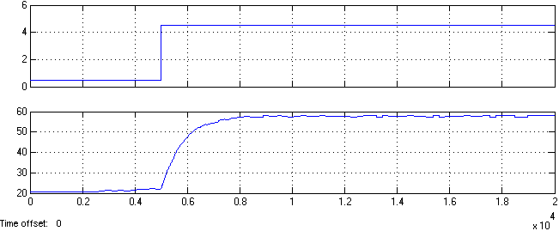

**Figura 3.20**  Entrada tipo escalón con un valor de 4.5V en 5000 segundos y su respuesta.

>> (57.5 - 20.8)\*0.637 + 20.8 = 44.1779



**Figura 3.21**  Respuesta al escalón de 4,5 voltios genera un τdom de 788 segundos.

3) utilizaremos una entrada escalón de 7 voltios en la entrada, los resultados son los siguientes:

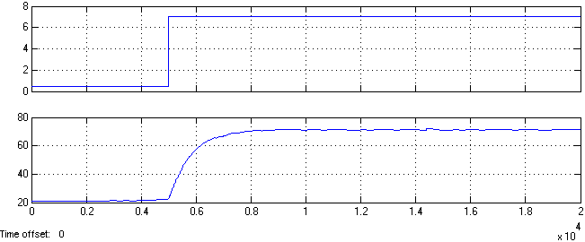

**Figura 3.22**  Entrada tipo escalón con un valor de 4.5V en 5000 segundos y su respuesta.

>> (71 - 20.8)\*0.637 + 20.8 = 52.7774



**Figura 3.23**  Respuesta al escalón de 7 voltios genera un τdom de 793 segundos.

Los tres valores de steps que se usaron como entrada generaron distintos τdom, como se muestra en la siguiente tabla:

|  |  |
| --- | --- |
| **Step (volt)** | **Τdom (seg)** |
| 2.5 | 782 |
| 4.5 | 788 |
| 7 | 793 |

**Tabla 3.1** τdom frente a diferentes entradas escalón.

Con fines de estudio trabajaremos con un τdom promedio igual a 788 segundos.

**3.4.2 Obtención del tiempo de muestreo máximo.**

Según el teorema de muestreo de Nyquist-Shannon, para poder replicar con exactitud la forma de una onda es necesario que la frecuencia de muestreo sea superior al doble de la máxima frecuencia a muestrear.

En radianes/segundos la frecuencia de Nyquist es:

$$ω_{n}=\frac{π}{T}$$

El ancho de banda del sistema se determina del gráfico de Bode y se relaciona con $τ_{dom}$

$$ω_{B}=\frac{1}{ τ_{dom}}$$

Un criterio que se puede utilizar es que:

$$ω_{n}>α*ω_{B}$$

Donde α es un entero múltiplo del ancho de banda, que nos lleva:

$$T_{muestreo}≤\frac{π}{α}τ_{dom}$$

Donde:

$α$ = Coeficiente = 1, 2, 3, 4, etc.

|  |  |  |  |
| --- | --- | --- | --- |
| $$α$$ | $$τ_{dom}$$ | $$π$$ | $$T_{muestreo}$$ |
| 1 | 788 | 3.1416 | 2475.57 |
| 2 | 788 | 3.1416 | 1237.79 |
| 3 | 788 | 3.1416 | 825.19 |
| 4 | 788 | 3.1416 | 618.89 |

**Tabla 3.2** Tmuestreo frente a diferentes valores de alpha y un τdom de 788 segundos.

* + 1. **Selección del tiempo de muestreo a utilizarse.**

En la tabla anterior calculamos diferentes tiempos de muestreo, que son el tiempo de cambio de la señal de entrada que utilizaremos para identificar nuestra planta. Uno de los criterios que sirven de guía para el diseño de señales amigables para la identificación nos indica que el tiempo de muestreo debe ser durar lo suficiente para que la respuesta de la planta se estabilice, es decir que debe ser mayor al τdom de nuestra planta, mayor a 788 segundos, razón por la cual descartamos los valores de muestreo resultantes de un alpha igual a 3 y 4.

Por otro lado el tiempo de muestreo para un valor de alpha dura más de lo necesario, 2475.57 segundos, poco mas de 3 veces el τdom de nuestra planta. Luego del análisis realizado se toma como decisión trabajar con un tiempo de muestreo para la señal de entrada igual a 1200 segundos.

* + 1. **Diseño de la señal de entrada.**

Dada la naturaleza de nuestra planta, basándonos en los datos proporcionados por la fabrica local, concluimos que la mejor señal de entrada para identificar nuestra planta es una señal tipo multiseno. Donde nuestra señal multiseno tendrá un tiempo de muestreo o tiempo de cambio de 1200 segundos y un valor de alpha igual a 2.

Los valores de amplitud y bias obedecerán a las limitaciones de funcionamiento de la planta en estudio, es decir, que el rango de valores que tomara la señal deberá estar entre 0.5 y 7 voltios, que son los valores máximo y mínimo en el que nuestro proceso se desarrolla. Evitando así tener un modelo que obedece a respuestas no saturables, es decir que el modelo generara respuestas que están fuera del rango de funcionamiento de la planta. Razón por la cual elegimos un bias igual a 3.75 voltios y una amplitud de 3.25 voltios. Lo que conseguiremos es una señal que oscilará entre 0.5 y 7 voltios.

Los valores que se variarán para diseñar varias señales que obedezcan a los parámetros ya mencionados son:

* El numero de ciclos (*number of cicles*).
* El numero de sinusoides (*No. Of sinusoids*).
* Los valores de τdom lo y τdom hi.
* El valor de beta (rapidez del sistema en lazo abierto).

|  |  |  |  |  |  |  |  |
| --- | --- | --- | --- | --- | --- | --- | --- |
| Prueba | Beta | $$τ_{dom}^{L}$$*[seg]* | $$τ_{dom}^{H}$$*[seg]* | Tiempo de cambio *[seg]* | No. de ciclos | No. de sinusoides | Duración de la prueba *[seg]* |
| 1 | 3 | 880 | 1000 | 1200 | 1 | 1 | 19200 |
| 2 | 4 | 880 | 1000 | 1200 | 1 | 1 | 26400 |
| 3 | 3 | 880 | 1000 | 1200 | 2 | 1 | 38400 |
| 4 | 4 | 880 | 1000 | 1200 | 2 | 1 | 52800 |
| 5 | 3 | 880 | 1000 | 1200 | 1 | 2 | 19200 |
| 6 | 4 | 880 | 1000 | 1200 | 1 | 2 | 26400 |
| 7 | 3 | 880 | 1000 | 1200 | 2 | 2 | 38400 |
| 8 | 4 | 880 | 1000 | 1200 | 2 | 2 | 52800 |

**Tabla 3.3** .Señales multiseno diseñadas con Input design gui.

Todas las señales multiseno generadas deberán ser guardadas para luego realizar el análisis de correlación para determinar la respuesta impulso y obtener información sobre la covarianza y la correlación. Para esto utilizamos el comando:

>> cra(prueba7,10,20,2)



**Figura 3.24**  cra(prueba7,10,20,2)

Para todas las pruebas la covarianza de la entrada pre-blanqueada contiene un solo pico en el lag cero, lo que confirma que es una forma de ruido blanco. No existe correlación entre la entrada y la salida. Basado en el análisis anterior, la señal de entrada seleccionada para el proceso de identificación es la prueba 7.

|  |  |  |  |  |  |  |  |
| --- | --- | --- | --- | --- | --- | --- | --- |
| Prueba | Beta | $$τ_{dom}^{L}$$*[seg]* | $$τ_{dom}^{H}$$*[seg]* | Tiempo de cambio *[seg]* | No. de ciclos | No. de sinusoides | Duración de la prueba *[seg]* |
| 7 | 3 | 880 | 1000 | 1200 | 2 | 2 | 38400 |

**Tabla 3.4** .Señal multiseno seleccionada para realizar la identificación.



**Figura 3.25**  Señal multiseno seleccionada.

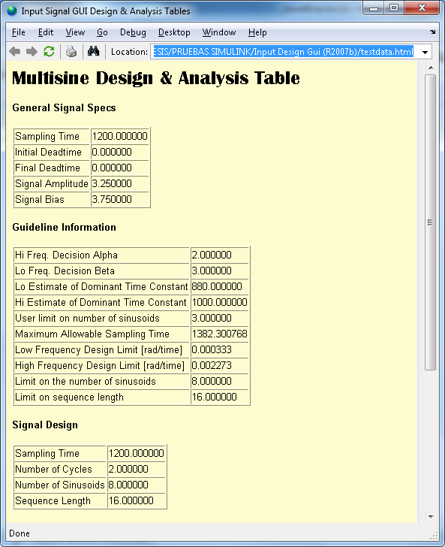

**Figura 3.26**  Características de la señal de entrada.

**CAPITULO 4**

# IMPLEMENTACIÓN DE LA IDENTIFICACIÓN

Para utilizar la señal multiseno obtenida de la prueba 7, guardamos la señal y luego con *matlab* la cargamos en el *workspace*. Dicha señal aparecerá con un formato de *struct* como se muestra en la figura 4.1.

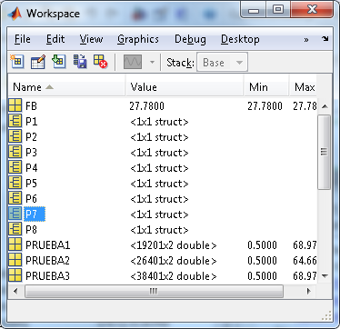

**Figura 4.1**  Señal de entrada multiseno cargada en el Workspace con el nombre de P7.

De la señal multiseno en formato *struct* tomamos los arreglos que comprenden los valores de ganancia y tiempo de cambio de la señal. Para esto nos ayudamos de un bloque llamado *from workspace,* al dar clic en el botón *play* podremos generar un arreglo que contenga los datos de entrada y salida de nuestro sistema. Para guardar estos archivos nos ayudamos del bloque *from workspace* como muestra la figura 4.2.

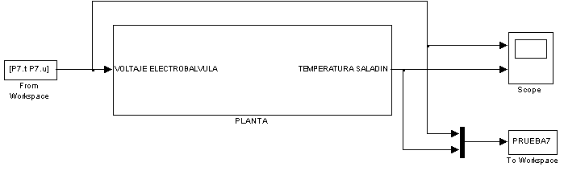

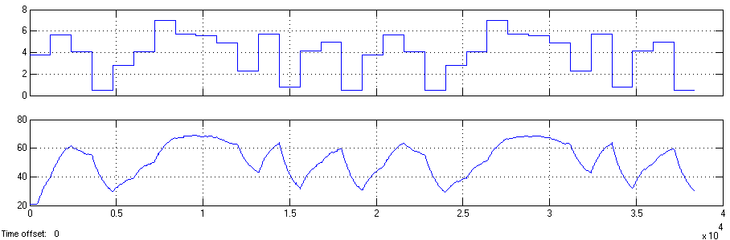

**Figura 4.2**  Diagrama de bloques y grafico de entrada y salida de nuestro sistema.

El arreglo que contiene los datos de entrada y salida de nuestra planta se muestra en el *workspace*, de aquí cargaremos los datos para ingresarlos en la herramienta *Ident* que nos permitirá construir modelos matemáticos a partir de los datos de entrada y salida de sistemas dinámicos, esta herramienta ayuda a describir sistemas que no son fáciles de modelar a partir de ecuaciones y especificaciones técnicas de la planta, como el proceso en estudio. Su interfaz grafica se muestra a continuación en la figura 4.3.

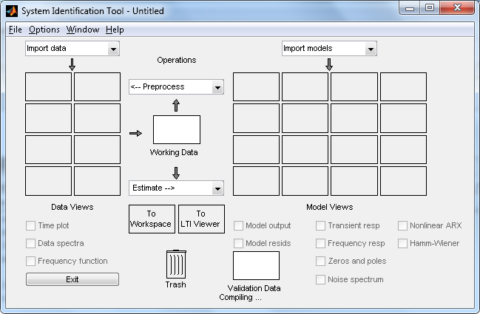

**Figura 4.3**  Herramienta System Identification Toolbox.

Para importar los datos a *IDENT* damos clic en *import data* y seleccionamos *time domain data*. De acuerdo a nuestro diagrama de bloques en simulink, el arreglo que se genera en el *workspace* con el nombre de PRUEBA7 contiene en la primera columna los datos de la señal de entrada y en la segunda columna los datos de la respuesta de nuestra planta. Con los datos cargados en *ident* comienza el proceso de identificación. Como se muestra en la figura 4.4.

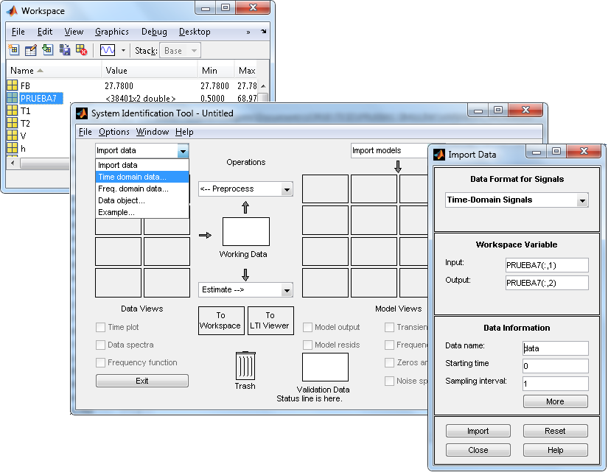

**Figura 4.4**  Procedimiento para importar datos a Ident desde el Workspace.

Una vez importados los datos, procedemos a quitar la media, seleccionando la opción *remove means* del menú *Preprocess* (gráfica color verde). Luego del mismo menú seleccionamos la opción *select range*, donde seleccionaremos dos rangos de datos con dos fines diferentes, los datos desde el primer segundo hasta el segundo 25000 (gráfica color rojo) se utilizaran para realizar las estimaciones del modelo para esto arrastramos dichos datos al espacio *Working Data*, y los datos desde el segundo 25001 hasta el segundo 38400 (gráfica color celeste) se utilizaran para validar nuestro modelo razón por la cual arrastramos los datos al espacio *Validation data*. Todos estos cambios los podemos observar al seleccionar la opción *time plot* como se muestra en la figura 4.5.

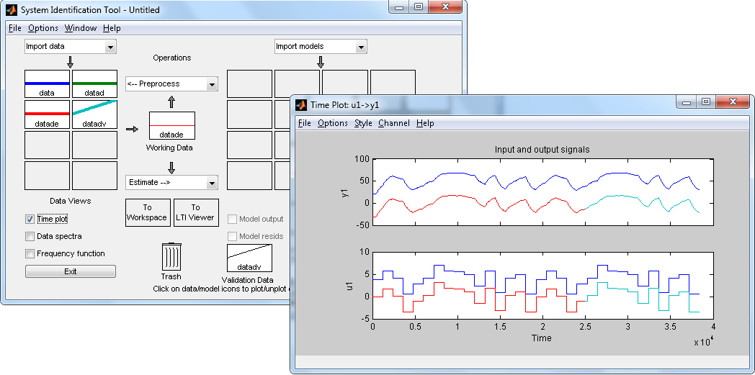

**Figura 4.5**  Selección de datos para validar y para identificar.

**4.1 Análisis con diferentes modelos de identificación**

Con los datos ingresados, se procede a la identificación como tal, es decir, analizar la salida obtenida mediante la aplicación de una señal de entrada.

Para una mejor apreciación de los diferentes modelos y aproximaciones de la identificación realizaremos una tabla comparativa.

|  |  |
| --- | --- |
| Nombre | Significado |
| na | Numero de Polos Comunes |
| nb | Numero de Ceros + 1 |
| nc | Entrada de Ruido Ceros |
| nd | Entrada de Ruido Polo |
| nf | Numero de Polos |
| nk | Retardo |

**Tabla 4.1** Significado de variables – Identificación a la planta

**4.1.1 Modelo ARX**

Variando los valores de na, nb y nk del modelo, generamos varios posibles modelos, de los cuales elegimos el modelo optimo al verificar:

* Porcentaje de aproximación seleccionando *model output*.
* Intervalos de confianza al seleccionar *model resids.*
* Respuesta al escalón unitario seleccionando *transient resp.*
* Frecuencia al seleccionar *frequency resp*.

Del menú *Estimate*, seleccionamos *Linear parametric models*, damos clic en *Order selection* y finalmente clic en *Estimate*. Aparece la ventana *ARX Model Structure Selection.* Observamos la barra de color verde (MDL choice) la seleccionamos e insertamos y de igual forma con la roja (Best fit), como se muestra en la figura 4.6

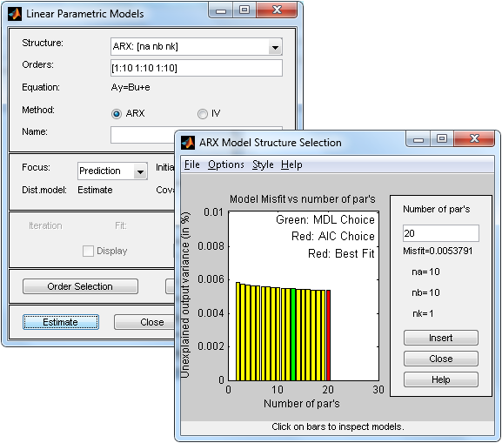

**Figura 4.6**  Selección de modelos ARX utilizando *order selection*.

Como resultado de esta acción obtenemos los modelos ARX10101 (color rojo) y ARX761 (color celeste). Buscando mejorar los resultados se realizan dos pruebas mas donde obtenemos los modelos ARX442 (color violeta) y ARX544 (color naranja). Y se verifican como se muestra a continuación.

****

**Figura 4.7**  Diagrama de respuesta al escalón de los 4 modelos ARX generados.

Se observa que la señal que más se aproxima a la respuesta de nuestra planta (color azul) es el modelo ARX544, aunque no existe una diferencia considerable entre los otros modelos.



**Figura 4.8**  Diagrama de análisis residual de los 4 modelos ARX generados.

El diagrama de análisis residual muestra que en el modelo ARX442 existe auto correlación ya que excede los intervalos de confianza, lo que quiere decir que depende de instantes pasados. En el modelo ARX554 existe correlación cruzada entre las señales. Mientras que los modelos ARX10101 y ARX761 no muestran auto correlación y correlación cruzada.



**Figura 4.9**  Diagrama de análisis de respuesta de frecuencia de los 4 modelos ARX generados.

En el análisis de respuesta de frecuencia podemos observar que no existe una diferencia marcada entre los modelos ARX estudiados. Motivo por el cual éste análisis no nos ayuda a descartar ningún modelos.

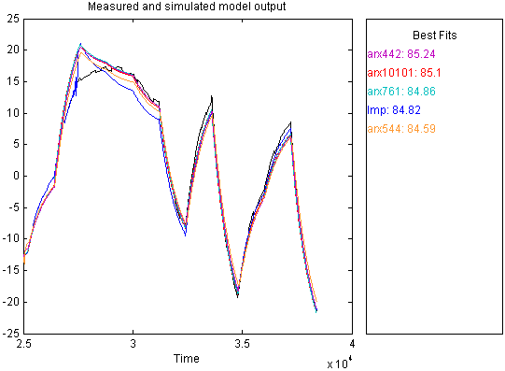

**Figura 4.10**  Diagrama de análisis de medición y simulación de la respuesta en el tiempo de los 4 modelos ARX generados.

La figura 4.10 nos muestra que el modelo ARX442 tiene el mayor porcentaje de aproximación, aunque no existe una diferencia significativa entre los modelos ARX analizados.

Se concluye que entre los cuatro modelos el más apto es el ARX10101, puesto que no excede los límites de confianza, es decir que no posee correlación cruzada y auto correlación. También tiene una respuesta al escalón con una dinámica similar a nuestra planta y un porcentaje mayor de aproximación a ARX761.

**4.1.2 Modelo ARMAX**

Se generan 4 modelos paramétricos ARMAX4431 (color gris), ARMAX4441 (color verde oscuro), ARMAX5552 (color rojo) y ARMAX7751 (color verde claro). Realizamos el análisis de su respuesta escalón, obteniendo los siguientes resultados.



**Figura 4.11**  Diagrama de respuesta al escalón de los 4 modelos ARMAX generados.

Se observa que la señal que más se aproxima a la respuesta de nuestra planta (color azul) es el modelo ARX5552, aunque no existe una diferencia considerable entre los otros modelos.



**Figura 4.12**  Diagrama de análisis residual de los 4 modelos ARMAX generados.

El diagrama de análisis residual muestra que todos los modelos ARMAX se encuentren dentro de los intervalos de confianza, tanto en el diagrama de correlación cruzada como en el diagrama de auto correlación, lo que quiere decir que no depende de instantes pasados. Desde ésta óptica todos los modelos son óptimos, por lo tanto el análisis residual no me ayuda a descartar alguno.



**Figura 4.13**  Diagrama de análisis de respuesta de frecuencia de los 4 modelos ARMAX generados.

En el análisis de respuesta de frecuencia podemos observar que no existe una diferencia marcada entre los modelos ARMAX estudiados. Motivo por el cual éste análisis no nos ayuda a descartar ningún modelos.

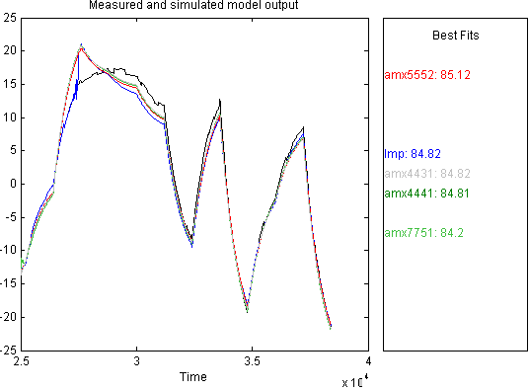

**Figura 4.14**  Diagrama de análisis de medición y simulación de la respuesta en el tiempo de los 4 modelos ARX generados.

La figura 4.14 nos muestra que el modelo ARMAX5552 tiene el mayor porcentaje de aproximación, aunque no existe una diferencia significativa entre los modelos ARMAX analizados.

Se concluye que entre los cuatro modelos el más apto es el ARMAX5552, puesto que no excede los límites de confianza, es decir que no posee correlación cruzada y auto correlación. También tiene una respuesta al escalón con una dinámica similar a nuestra planta y un porcentaje de aproximación mayor a los otros tres modelos ARMAX.

**4.1.3 Modelo Output Error (OE).**

Se generan 4 modelos paramétricos OE441 (color rosada), OE442 (color violeta), OE221 (color celeste) y OE772 (color naranja). Realizamos el análisis de su respuesta escalón, obteniendo los siguientes resultados.



**Figura 4.15**  Diagrama de respuesta al escalón de los 4 modelos OE generados.

Se observa que la señal que más se aproxima a la respuesta de nuestra planta (color azul) es el modelo OE221, aunque no existe una diferencia considerable con OE442.



**Figura 4.16**  Diagrama de análisis residual de los 4 modelos OE generados.

El diagrama de análisis residual muestra que todos los modelos OE se encuentren fuera de los intervalos de confianza el diagrama de auto correlación, lo que quiere decir que depende de instantes pasados. Mientras que en el análisis de correlación cruzada todos los modelos OE se encuentran dentro del intervalo de confianza.



**Figura 4.17**  Diagrama de análisis de respuesta de frecuencia de los 4 modelos OE generados.

En el análisis de respuesta de frecuencia podemos observar que no existe una diferencia marcada entre los modelos OE estudiados. Motivo por el cual éste análisis no aporta a descartar ningún modelos.

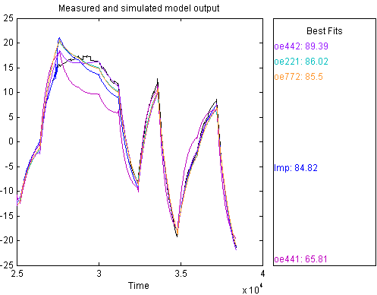

**Figura 4.18**  Diagrama de análisis de medición y simulación de la respuesta en el tiempo de los 4 modelos OE generados.

La figura 4.18 nos muestra que el modelo OE442 tiene el mayor porcentaje de aproximación, se observa que existe una diferencia significativa entre los otros modelos OE analizados.

Se concluye que entre los cuatro modelos el más apto es el OE442, posee auto correlación pero no correlación cruzada. Tiene una respuesta al escalón con una dinámica similar a nuestra planta y un porcentaje de aproximación superior al modelo OE221 que también tiene una respuesta al escalón aceptable.

**4.1.4 Modelo BOX-JENKINS (BJ).**

Se generan 4 modelos paramétricos BJ22221 (color azul), BJ33331 (color morado), BJ55331 (color rosado) y BJ77771 (color amarillo). Realizamos el análisis de su respuesta escalón, obteniendo los siguientes resultados.



**Figura 4.19**  Diagrama de respuesta al escalón de los 4 modelos BJ generados.

Se observa que las señales que más se aproximan a la respuesta de nuestra planta son BJ22221 (color azul) y BJ55331 (color rosado). Los modelos BJ33331 y BJ77771 no tienen mucha similitud a la respuesta al escalón de nuestro sistema.

****

**Figura 4.20**  Diagrama de análisis residual de los 4 modelos BJ generados.

El análisis residual de auto correlación muestra que el modelo BJ22221 excede los límites de confianza por lo tanto posee auto correlación, es decir que depende de instantes pasados, los otros modelos no poseen auto correlación. El análisis de correlación cruzada muestra que el modelo BJ77771 excede los límites de confianza y por ende posee correlación cruzada. Con este análisis concluimos que los modelos óptimos son BJ33331 y BJ55331.

****

**Figura 4.21**  Diagrama de análisis de respuesta de frecuencia de los 4 modelos BJ generados.

En el análisis de respuesta de frecuencia podemos observar que no existe una diferencia marcada entre los modelos BJ estudiados. Motivo por el cual éste análisis no aporta a descartar ningún modelos.

**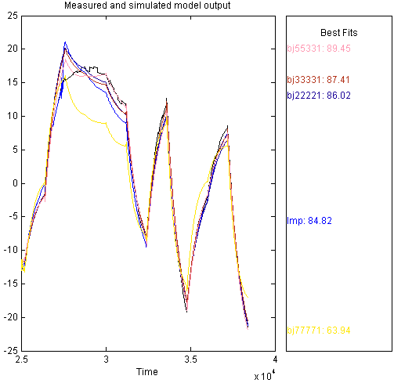**

**Figura 4.22**  Diagrama de análisis de medición y simulación de la respuesta en el tiempo de los 4 modelos BJ generados.

La figura 4.22 nos muestra que el modelo BJ55331 tiene el mayor porcentaje de aproximación, se observa que existe una diferencia significativa entre los otros modelos BJ analizados.

Luego del análisis realizado se selecciona al modelo BJ55331 como el óptimo entre los modelos BJ generados, porque no posee correlación cruzada y auto correlación, tiene una respuesta al escalón similar a la de nuestro sistema y un porcentaje de aproximación con una diferencia considerable.

**4.2 Análisis de resultados.**

Basados en los análisis realizados se detalla los modelos de mayor aproximación para nuestra planta.

|  |  |
| --- | --- |
| Modelo | % aproximación |
| ARX10101 | 85,1 |
| ARMAX5552 | 85,15 |
| OE442 | 89,39 |
| BJ55331 | 89.45 |

**Tabla 4.2** Tabla de todos los modelos y aproximaciones

Elegimos el modelo con mayor aproximación, procedemos a exportar el modelo matemático BJ55331 al *workspace.*

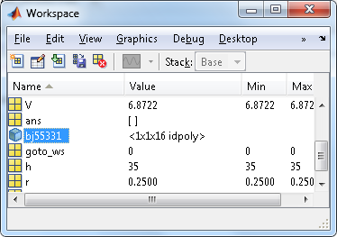

**Figura 4.23**  Modelo BJ55331 en el Workspace.

**4.3 Validación de resultados.**

En la figura 4.24 del *Time Plot* de *Ident* se puede observar en la parte inferior la señal de entrada y en la parte superior la señal de salida, ambas de color azul; de igual manera se muestra la entrada y salida de la señal original luego de haber aplicado *remove means* de color verde.

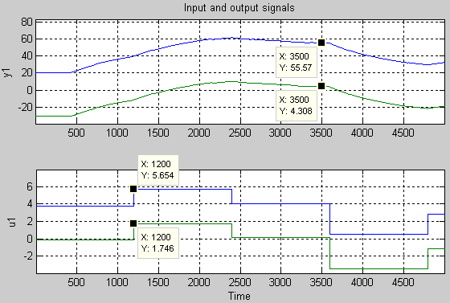

**Figura 4.24**  De color azul la señal real, y de color verde la señal real luego de aplicarle remove means.

El modelo hallado está diseñado en base a la señal que se obtuvo al remover la media, razón por la cual al momento de validar la señal es necesario restar y al inicio del modelo el valor removido por la media y a la señal de salida del modelo de nuestro sistema sumar el valor de temperatura que se perdió al remover la media.

De esta forma la planta y el modelo de la misma podrán ser comparados frente a la entrada multiseno con la que se realizo el proceso de identificación. Para lo cual utilizamos el diagrama de bloques de la figura 4.25.



**Figura 4.25**  Diagrama de bloques para comparar y visualizar ambas respuestas

Como podemos observar la respuesta de nuestro proceso y el modelo del mismo se guardaran en un arreglo que se cargara en el *Workspace*. La figura 4.26 muestra el *scope* de la simulación donde la respuesta de la planta en estudio es de color azul y la del modelo obtenido en la identificación es de color verde.

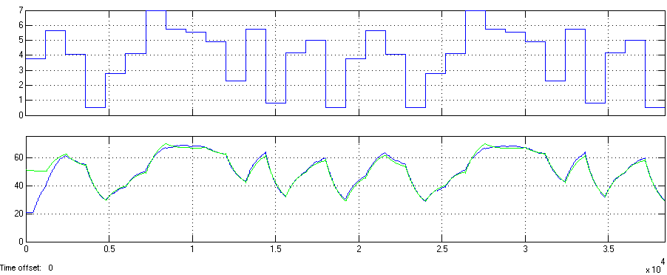

**Figura 4.26**  Grafico del *scope* donde muestra las respuestas del modelo identificado y la planta.

Gráficamente observamos que la señal respuesta del modelo y la planta en estudio son muy parecidas, excepto en los primeros 2500 segundos de la simulación.

Esto se debe a que la naturaleza de nuestra planta limita su temperatura inferior a 20.8 grados centígrados y el modelo hallado en la identificación no porque es netamente matemático y su salida depende únicamente de su entrada, es decir que si se le envía una señal de entrada con un valor mayor a 15 voltios su respuesta nos indicara que va a tener una temperatura superior a la que la planta real pueda ofrecer, es decir que el modelo matemático no obedece a limitaciones físicas y se considera válido dentro de los parámetros de funcionamiento de la planta en estudio.

Para encontrar el valor del error relativo entre el modelo identificado y la planta utilizamos un *m-file* que nos ayude a evaluar el arreglo o matriz generado en la simulación con el nombre *VARIANZA.* Dato a dato desde el segundo 5000 se compara el error relativo y al final promediamos dichos valores, con el fin de eliminar el desfase de las señales al inicio de la simulación, conciencia de remover la media en la identificación de la planta.

Como se muestra en la figura 4.27.

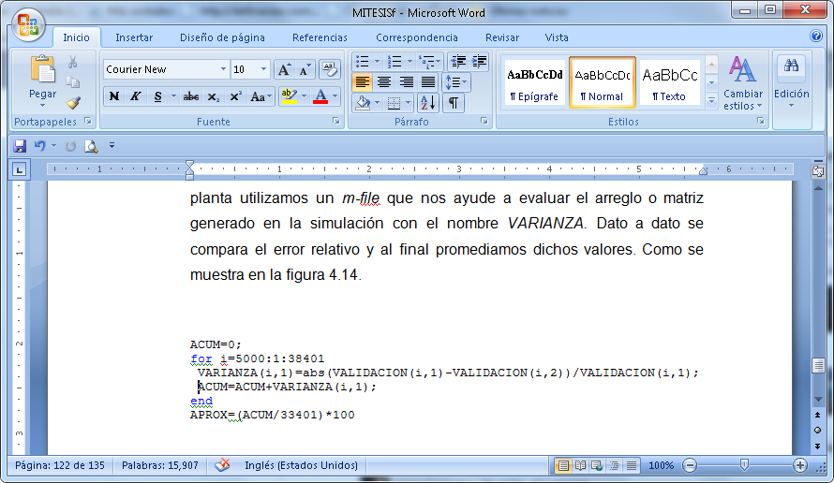

**Figura 4.27**  Programación del archivo m-file para obtener el error relativo entre el modelo y la planta.

El resultado obtenido es un error relativo de 1.74 por ciento, con fines de realizar un análisis más a fondo entre el modelo y la planta, estudiaremos sus respuestas frente a una entrada escalón diseñado como se muestra en la figura 4.28.

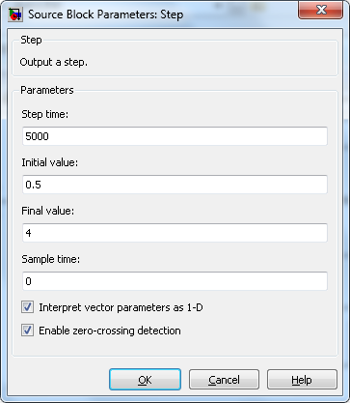

**Figura 4.28**  Parámetros de la señal escalón

En la figura 4.29 se muestra mediante el método gráfico que los tdom son muy similares. El tdom del modelo identificado, indicado con una flecha de color verde, es ligeramente mayor al tdom de la planta, indicado con una flecha de color azul. Otro análisis que nos indica que el modelo identificado es una buena aproximación de la planta en estudio.

.

**Figura 4.29**  Respuesta al escalón del modelo identificado y la planta.

La estructura del modelo BOX-JENKINS se aplica a casos multivariables y utiliza la técnica de predicción del error para encontrar los parámetros del sistema. La rutina para la estimación de sus parámetros requiere de una búsqueda del mínimo de una función. Arranca con cualquier valor inicial en el vector de parámetros.

Debido a que nuestro proceso posee perturbaciones considerables es necesario una estructura que permita modelar dichas perturbaciones (el ruido) con mayor precisión.

Desde el punto de vista físico, es más razonable parametrizar las funciones de transferencia *H* y *G* de una manera diferente. Observando la estructura del modelo BOX-JENKINS, estas funciones de transferencias pueden ser parametrizadas de forma independiente, lo que es más natural. En cambio que los modelos ecuación de error (ARX, ARMAX) tienen denominadores iguales, o sea el polinomio *A(z)* y por esta razón no se logra una buena aproximación con estos modelos para la identificación.

Por eso la estructura BOX-JENKINS es el modelo óptimo para describir el comportamiento de nuestra planta.

**CAPITULO 5**

# DISEÑO DEL CONTROLADOR

Para mejorar el desempeño de nuestra planta diseñaremos un controlador con la herramienta *sisotool* para mejorar características como tiempo de estabilización, error de estado estacionario y sobre nivel porcentual.

**5.1 Acondicionador de señales.**

La planta en estudio tiene como entrada el voltaje de la válvula diverter y como salida la temperatura de la piscina granos, la implementación de un controlador implica colocar nuestra planta en lazo cerrado, es decir, que la salida mediante la realimentación se comparara con la entrada; para esto acondicionaremos la entrada y salida de nuestra planta a modo que podamos observar la entrada y salida en un mismo diagrama, mientras que la acción de comparar señales será en voltios.

Para lo cual se toman datos de voltaje y temperatura a la salida del proceso como se muestra en la tabla 5.1 y se busca la relación entre dichas señales a través de la estimación lineal.

|  |  |
| --- | --- |
| Voltaje entrada (volt) | Temperatura Saladin (° C) |
| 0.5 | 22 |
| 1 | 25 |
| 1.5 | 29.5 |
| 2 | 34.5 |
| 2.5 | 39 |
| 3 | 44 |
| 3.5 | 48.5 |
| 4 | 53 |
| 4.5 | 58 |
| 5 | 62.5 |
| 5.5 | 67 |
| 6 | 71.5 |

**Tabla 5.1** Voltaje de entrada de la planta y su respectivo equivalente en temperatura de la piscina del saladín.

De los datos obtenidos la estimación lineal que nos da como resultado la siguiente ecuación:

$(volt)=(° C)$ ×0.1085 – 1.762

Para implementar el acondicionador de señal utilizaremos el bloque llamado *Function Block Parameters*  y configuramos la planta en lazo cerrado como se muestra en la figura 5.1.

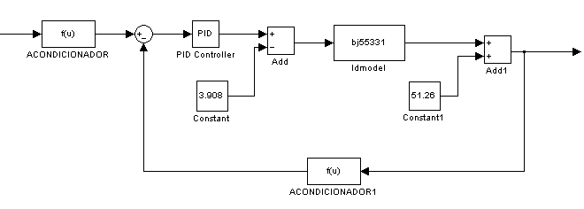

**Figura 5.1**  Diagrama de bloques con el acondicionador de señal.

**5.2 Determinación de las constantes PID.**

Para hallar las constantes proporcional, integral y derivativa de nuestro proceso partiendo del modelo BJ55331 utilizamos la herramienta *sisotool*. Es un GUI diseñado para hallar un controlador de forma interactiva para sistemas con una entrada (Single Input) y una salida (Single Ouput) utilizando diagramas de trayectoria de las raíces, diagramas de bode en lazo abierto y lazo cerrado, técnicas de Nichols y Nyquist incluso hallarlo automáticamente.

Para hacerlo escribimos *sisotool(d2c(bj55331)),* d2c se utiliza para pasar nuestro modelo de discreto a continuo, luego se procede a diseñar el controlador. Por defecto aparece el gráfico de la trayectoria de las raíces y el diagrama de bode de lazo abierto, como se muestra en la figura 5.2.

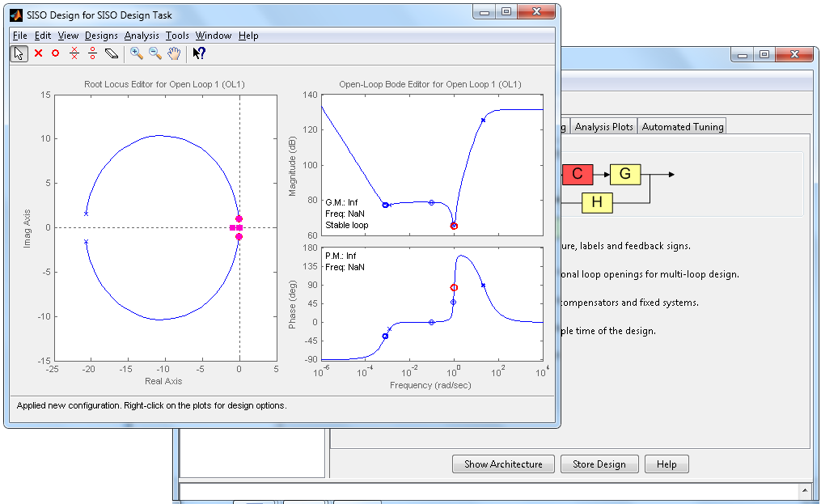

**Figura 5.2**  Ambiente gráfico de la herramienta sisotool.

Insertamos los requerimientos para mejorar el desempeño de nuestro proceso en estudio como son un tiempo de estabilización de 1000 segundos y un sobrenivel porcentual inferior al 10%. Como muestra la figura 5.3.

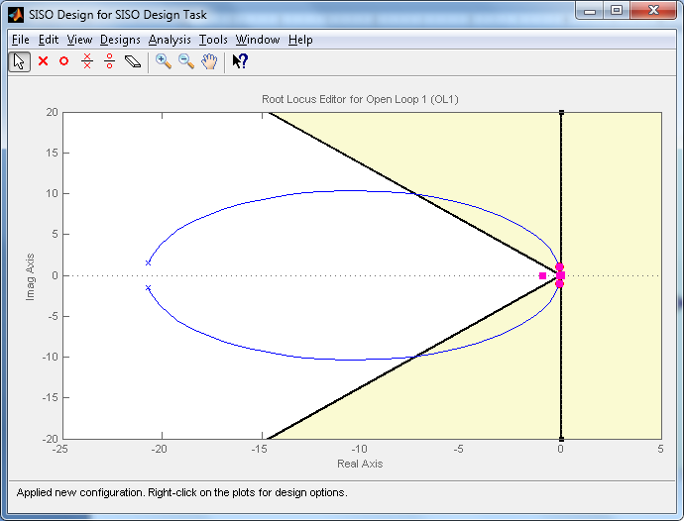

**Figura 5.3**  Trayectoria de las raíces con los requerimientos.

En la pestaña *compensator editor* damos click derecho e insertamos un integrador, luego variamos la ganancia hasta buscar que las raíces dominantes coincidan con los la intersección de los requerimientos, como se muestra en la figura 5.4.

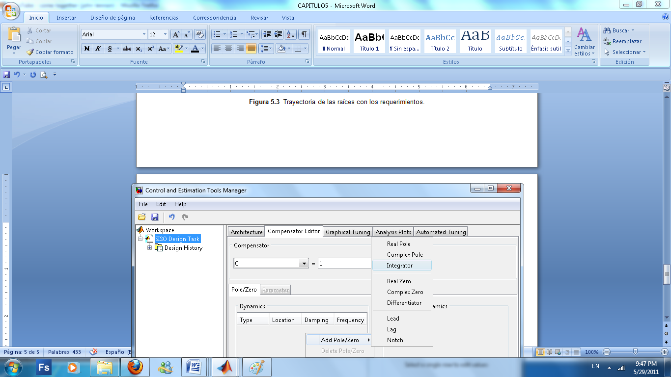

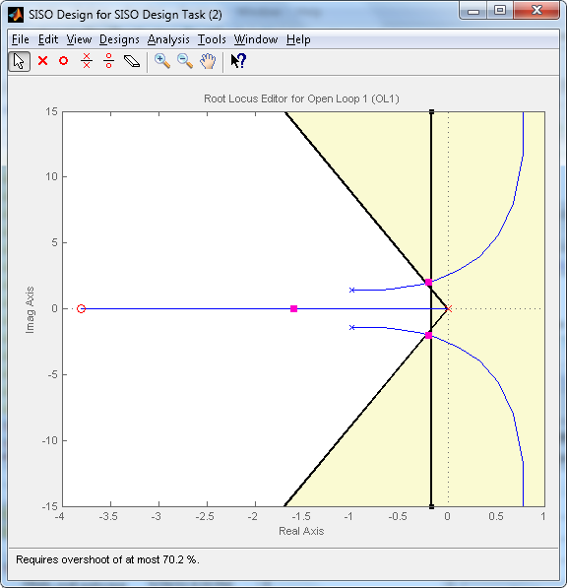

**Figura 5.4**  Diseño interactivo del controlador.

Al insertar el integrador la trayectoria de la raíces cambió y no coincide con los requerimientos por lo que se agregó un cero, ambos se muestran dibujados en color rojo en la figura 5.4, y se lo desplaza sobre el eje de las abscisas hasta que la trayectoria de las raíces coincida con los requerimientos, luego variamos la ganancia moviendo las raíces (rectángulos color rosado) hasta que éstas se encuentren en la intersección.

El resultado lo podemos observar en la pestaña *compensator* y verificar al ver su respuesta al escalón con la herramienta *Response to step Command* como se muestra en la figura 5.5

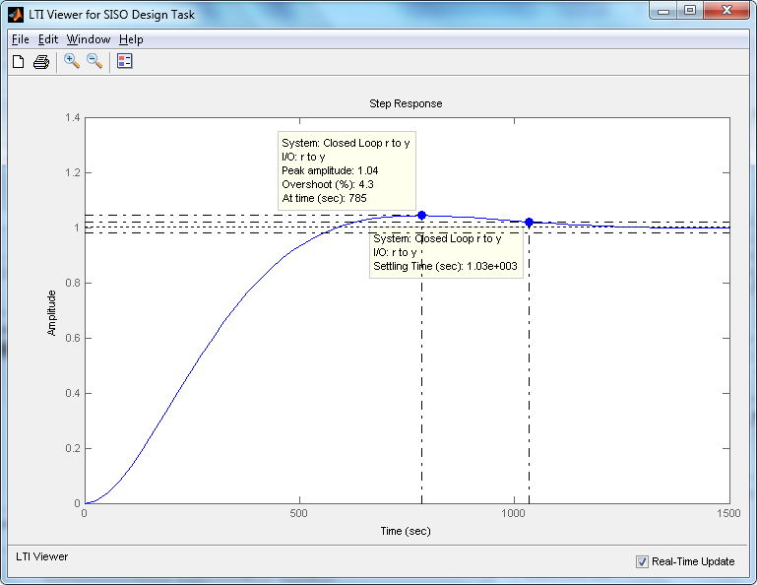.

**Figura 5.5**  Respuesta al escalón unitario con el controlador.

El controlador obtenido es:

$$C=7.02×\frac{(s+0.0021)}{s}$$

Como se muestra en la figura 5.6.

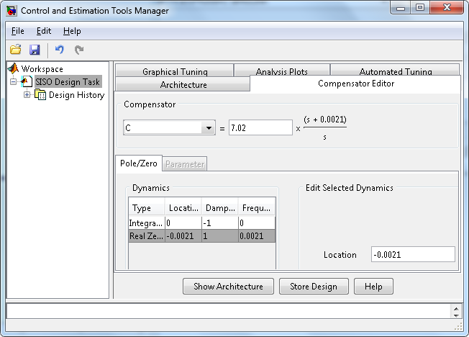

**Figura 5.6**  Controlador.

Dando como resultado un controlador proporcional integral PI con Kp igual a 7.02 y Ki igual a 0.015.

**5.3 Pruebas con la planta.**

Para el efecto utilizaremos un diagrama de bloques donde en la entrada es un escalón que varía de 0 a 30 grados centígrados y constantemente se le suma 20.8 $℃$. Se utiliza el acondicionador de señal para la realimentación y entrada junto con su respuesta en el tiempo como se muestra en la figura 5.7.



**(a)**

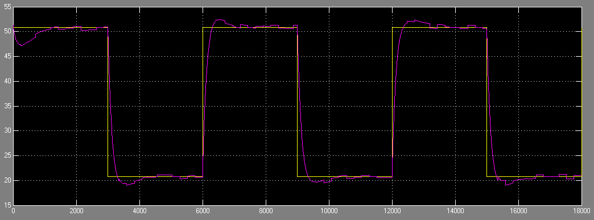

**(b)**

**Figura 5.7**  **(a)** Diagrama de bloques de la planta real con el controlador **(b)** Respuesta de la planta real con el controlador.

**CONCLUSIONES Y RECOMENDACIONES**

**Conclusiones**

1. El modelado es un proceso mediante el cual se elabora una representación matemática que simboliza de manera simplificada un sistema real, y de esta manera, poder analizar su comportamiento, el mismo que es fundamental a la hora de tomar decisiones, tanto para su perfeccionamiento como para el control de alguna función específica.
2. En muchas ocasiones, cuando se posee escasa información sobre un sistema o cuando el modelado mediante ecuaciones físicas es muy complejo debido a las limitaciones reales, es necesario recurrir a técnicas experimentales de identificación.
3. Se demostró que el método de identificación de sistemas analizado en el presente trabajo, es una herramienta muy eficiente y de gran ayuda cuando se precisa determinar un modelo matemático de un sistema dinámico real.
4. Para que la identificación de sistemas sea exitosa y obtengamos resultados consistentes se debe de cumplir la secuencia específica del Proceso de la Identificación. El mismo va desde el diseño del experimento, la adquisición y tratamiento de la información, la elección de la estructura del modelo, la selección de los parámetros y la validación.
5. Un aspecto fundamental del proceso de identificación es la validación del modelo, se hace con base en pruebas de blancura de ruido, es decir, si una señal posee total independencia estadística de sus valores en diferentes periodo de tiempo, se dice que el modelo se ajusta perfectamente a los datos, por tanto, se considera válido.
6. Luego de realizar varias pruebas con diferentes estructuras de modelos, se puede concluir que el modelo que mejor se ajusta a nuestro sistema es BOX-JENKINS.
7. Para la validación del modelo matemático determinado se usaron datos de pruebas con la planta simulada, los que demostraron que proceso de identificación fue realizado con éxito.
8. El diseño para el controlador de un sistema industrial real, es de fundamental importancia, ya que de él depende un correcto y eficiente funcionamiento del sistema.
9. El controlador PI determinado con la ayuda de la herramienta SISOTOOL de MATLAB, para el modelo matemático que representa al sistema regulador de temperatura en un cuarto térmico, demuestra ser eficaz al mejorar la respuesta de nuestra planta.

# Recomendaciones

1. Se recomienda tomar mediciones dentro del rango de funcionamiento de la planta para tener una mejor perspectiva de su funcionamiento.
2. Realizar varias pruebas con varias señales de entrada para seleccionar la señal que nos favorece a encontrar un modelo óptimo.
3. Para seleccionar o descartar un modelo no solo hay que basarse en el porcentaje de aproximación, sino también realizar el análisis residual y la respuesta al escalón porque dichos análisis nos muestran si existe o no auto correlación, correlación cruzada y ver si la respuesta en el tiempo es lo más cercano al proceso en estudio.
4. Antes de comenzar a trabajar identificar cuáles son las variables de interés en el proceso a controlar. Identificando la entrada y salida del sistema junto con sus unidades físicas.
5. Al momento de diseñar el controlador, las especificaciones de sobrenivel porcentual, tiempo de estabilización y error de estado estacionario deben ser elegidas tomando en cuenta las limitaciones físicas del proceso en estudio.

**ANEXOS**

# DATOS POPORCIONADOS POR LA PLANTA CERVECERA LOCAL

|  |  |  |  |  |
| --- | --- | --- | --- | --- |
| **TIEMPO** | **TEMPERATURA DEL AGUA QUE ENTRA AL RADIADOR** | **TEMPERATURA DEL AIRE BAJO EL SALADIN** | **TEMPERATURA DEL SALADIN** | **TEMPERATURA DEL AGUA QUE SALE DE LA CALDERA** |
| 2:53:52 | 84.81689 | 19.95521 | 20.8 | 139.5 |
| 2:56:17 | 77.413 | 19.99232 | 20.8 | 139.95 |
| 2:58:42 | 71.50403 | 20.03291 | 20.9 | 139.3 |
| 3:01:07 | 50.26951 | 20.08317 | 20.9 | 139.05 |
| 3:03:33 | 38.17019 | 20.0528 | 20.9 | 139.6 |
| 3:05:58 | 33.51548 | 20.05153 | 21 | 138.6 |
| 3:08:23 | 31.46121 | 19.98065 | 21.1 | 138.45 |
| 3:10:48 | 29.94271 | 19.93495 | 21 | 138.7 |
| 3:13:14 | 32.50279 | 19.83761 | 21.1 | 138.2 |
| 3:15:39 | 36.13363 | 19.68527 | 21.1 | 138.05 |
| 3:18:04 | 39.74164 | 18.76775 | 21.3 | 138.85 |
| 3:20:29 | 42.8344 | 26.01147 | 21.5 | 138.45 |
| 3:22:55 | 45.9047 | 35.82248 | 21.6 | 137.4 |
| 3:25:20 | 47.42959 | 40.09884 | 21.8 | 137.5 |
| 3:27:45 | 60.21814 | 50.68277 | 21.8 | 138.75 |
| 3:30:10 | 61.88436 | 57.5795 | 21.6 | 141.5 |
| 3:32:36 | 57.70418 | 55.32136 | 21.6 | 147.15 |
| 3:35:01 | 53.59855 | 52.16421 | 22.1 | 152.9 |
| 3:37:26 | 54.10762 | 52.51542 | 23.1 | 152.3 |
| 3:39:51 | 55.11656 | 53.49589 | 24 | 152.5 |
| 3:42:17 | 58.19303 | 55.49661 | 24.8 | 151.95 |
| 3:44:42 | 61.77304 | 58.96843 | 26.6 | 151.05 |
| 3:47:07 | 61.77304 | 58.97945 | 28.6 | 150.75 |
| 3:49:32 | 60.25 | 57.63345 | 30 | 148.55 |
| 3:51:58 | 59.74195 | 57.32421 | 30.6 | 146 |
| 3:54:23 | 59.74195 | 57.56095 | 31.1 | 144.45 |
| 3:56:48 | 59.74195 | 57.68893 | 31.5 | 142.3 |
| 3:59:13 | 59.74195 | 57.65517 | 32 | 141.4 |
| 4:01:39 | 59.74195 | 57.72756 | 32.1 | 140.25 |
| 4:04:04 | 59.74195 | 57.77219 | 32.3 | 140.7 |
| 4:06:29 | 59.74195 | 57.82828 | 32.5 | 140.95 |
| 4:08:54 | 59.74195 | 57.94064 | 32.5 | 141.2 |
| 4:11:20 | 59.74195 | 57.95436 | 32.5 | 141.25 |
| 4:13:45 | 59.74195 | 57.96008 | 32.6 | 141.5 |
| 4:16:10 | 59.74195 | 57.80822 | 32.5 | 141.15 |
| 4:18:35 | 59.74195 | 57.9257 | 32.6 | 141.05 |
| 4:21:01 | 59.74195 | 57.88914 | 32.6 | 140.75 |
| 4:23:26 | 59.74195 | 57.78476 | 32.6 | 138.55 |
| 4:25:51 | 59.74195 | 57.65121 | 32.7 | 136.95 |
| 4:28:16 | 59.74195 | 57.78695 | 32.7 | 139.75 |
| 4:30:42 | 59.74195 | 58.07227 | 32.7 | 140.8 |
| 4:33:07 | 60.24387 | 58.09577 | 32.6 | 141.85 |
| 4:35:32 | 60.24387 | 58.07396 | 32.7 | 142.85 |
| 4:37:57 | 60.24387 | 57.89211 | 32.7 | 141.2 |
| 4:40:23 | 60.24387 | 57.73701 | 32.7 | 141.25 |
| 4:42:48 | 60.24387 | 57.64467 | 32.8 | 141.3 |
| 4:45:13 | 60.24387 | 57.89455 | 32.8 | 141.45 |
| 4:47:38 | 60.24387 | 57.8507 | 32.8 | 139 |
| 4:50:04 | 60.24387 | 57.88494 | 32.8 | 136.75 |
| 4:52:29 | 59.74326 | 57.75189 | 32.8 | 138.7 |
| 4:54:54 | 59.74326 | 57.87988 | 32.9 | 140.2 |
| 4:57:19 | 59.74326 | 58.19694 | 32.9 | 141.45 |
| 4:59:45 | 60.24389 | 58.2859 | 32.9 | 142 |
| 5:02:10 | 60.24389 | 58.09951 | 32.8 | 142.4 |
| 5:04:35 | 60.24389 | 57.83633 | 32.9 | 142.25 |
| 5:07:00 | 60.24389 | 57.88807 | 32.9 | 142.05 |
| 5:09:26 | 60.24389 | 57.88248 | 32.9 | 141.45 |
| 5:11:51 | 60.24389 | 57.86774 | 32.9 | 140.15 |
| 5:14:16 | 60.24389 | 57.8674 | 32.9 | 138.15 |
| 5:16:41 | 60.24389 | 57.77718 | 33 | 136.4 |
| 5:19:07 | 59.74278 | 57.57203 | 32.9 | 138.05 |
| 5:21:32 | 59.74278 | 58.00502 | 32.8 | 140.55 |
| 5:23:57 | 60.24485 | 58.18154 | 33.2 | 141.5 |
| 5:26:22 | 60.24485 | 58.05419 | 34.3 | 142.65 |
| 5:28:48 | 60.24485 | 57.9762 | 34.6 | 142.55 |
| 5:31:13 | 60.24485 | 57.92155 | 35.1 | 142.1 |
| 5:33:38 | 60.24485 | 57.95747 | 33.9 | 142.6 |
| 5:36:03 | 60.24485 | 57.93849 | 33.1 | 141.95 |
| 5:38:29 | 60.24485 | 57.80606 | 32.6 | 139.8 |
| 5:40:54 | 60.24485 | 57.60757 | 32.4 | 137.4 |
| 5:43:19 | 59.74422 | 57.42793 | 32.4 | 137.15 |
| 5:45:44 | 59.74422 | 57.53334 | 32.5 | 139.45 |
| 5:48:10 | 59.74422 | 58.10718 | 32.6 | 141.75 |
| 5:50:35 | 60.24834 | 58.47335 | 32.6 | 141.2 |
| 5:53:00 | 60.24834 | 58.35084 | 32.6 | 142.9 |
| 5:55:25 | 60.24834 | 58.17402 | 32.7 | 141.95 |
| 5:57:51 | 60.24834 | 58.13004 | 32.7 | 141.2 |
| 6:00:16 | 60.24834 | 58.1492 | 32.9 | 141.7 |
| 6:02:41 | 60.24834 | 57.90875 | 32.9 | 140.25 |
| 6:05:06 | 60.24834 | 57.86504 | 32.9 | 138.85 |
| 6:07:32 | 59.74729 | 57.78025 | 32.9 | 135.2 |
| 6:09:57 | 59.74729 | 57.72988 | 32.9 | 138.8 |
| 6:12:22 | 59.74729 | 58.16291 | 33 | 140.65 |
| 6:14:47 | 60.24973 | 58.37007 | 33.1 | 141.15 |
| 6:17:13 | 60.24973 | 58.39701 | 33 | 142.8 |
| 6:19:38 | 60.24973 | 58.18472 | 33 | 142.35 |
| 6:22:03 | 60.24973 | 58.11845 | 33 | 142.25 |
| 6:24:29 | 60.24973 | 58.15985 | 33 | 141.85 |
| 6:26:54 | 60.24973 | 58.1502 | 33.1 | 141.05 |
| 6:29:19 | 60.24973 | 58.13457 | 33 | 140.7 |
| 6:31:44 | 60.24973 | 58.02569 | 33 | 137.7 |
| 6:34:10 | 60.24973 | 57.84378 | 33.1 | 136.7 |
| 6:36:35 | 60.24973 | 58.34126 | 33 | 139.1 |
| 6:39:00 | 60.24973 | 58.70081 | 33.1 | 141.3 |
| 6:41:25 | 60.24973 | 58.4311 | 33 | 142.4 |
| 6:43:51 | 60.24973 | 58.18777 | 33.1 | 143.3 |
| 6:46:16 | 60.24973 | 58.05513 | 33.1 | 143.75 |
| 6:48:41 | 60.24973 | 57.89001 | 33 | 142.95 |
| 6:51:06 | 60.24973 | 57.86702 | 33.1 | 142 |
| 6:53:32 | 60.24973 | 57.93209 | 33.1 | 141.25 |
| 6:55:57 | 60.24973 | 58.01712 | 33.1 | 140.45 |
| 6:58:22 | 60.24973 | 57.7151 | 33.1 | 137.75 |
| 7:00:47 | 59.74931 | 57.69665 | 33.1 | 138 |
| 7:03:13 | 59.74931 | 57.87341 | 33.1 | 139.8 |
| 7:05:38 | 59.74931 | 58.18014 | 33.1 | 141.2 |
| 7:08:03 | 60.25151 | 58.2698 | 33.1 | 141.5 |
| 7:10:28 | 60.25151 | 58.22198 | 33 | 141.2 |
| 7:12:54 | 60.25151 | 58.13932 | 33.1 | 141.35 |
| 7:15:19 | 60.25151 | 58.00709 | 33 | 141.15 |
| 7:17:44 | 60.25151 | 58.01537 | 33 | 141.4 |
| 7:20:09 | 60.25151 | 57.93756 | 33 | 140.7 |
| 7:22:35 | 60.25151 | 57.93992 | 33.1 | 138.6 |
| 7:25:00 | 60.25151 | 57.85595 | 33 | 136 |
| 7:27:25 | 59.75039 | 57.85316 | 33 | 138.1 |
| 7:29:50 | 59.75039 | 58.10731 | 33 | 140.8 |
| 7:32:16 | 60.25106 | 58.49626 | 33 | 142.4 |
| 7:34:41 | 60.25106 | 58.33142 | 33 | 142 |
| 7:37:06 | 60.25106 | 58.1503 | 33 | 142.5 |
| 7:39:31 | 60.25106 | 58.0068 | 33 | 141.5 |
| 7:41:57 | 60.25106 | 57.96086 | 33 | 141.95 |
| 7:44:22 | 60.25106 | 57.49948 | 33.1 | 141.55 |
| 7:46:47 | 60.25106 | 57.23019 | 33 | 139.2 |
| 7:49:12 | 60.25106 | 57.58933 | 33 | 136.15 |
| 7:51:38 | 59.7505 | 57.70661 | 33 | 137.35 |
| 7:54:03 | 59.7505 | 55.98411 | 33 | 140.1 |
| 7:56:28 | 60.75637 | 58.89987 | 33 | 141.1 |
| 7:58:53 | 60.25013 | 58.05305 | 33 | 142.7 |
| 8:01:19 | 58.20772 | 56.17477 | 33 | 143.1 |
| 8:03:44 | 67.9243 | 65.41909 | 33 | 142.85 |
| 8:06:09 | 71.0382 | 67.64315 | 33 | 140.95 |
| 8:08:34 | 69.0129 | 66.48031 | 33.1 | 134.2 |
| 8:11:00 | 65.93681 | 63.45691 | 33.2 | 136.7 |
| 8:13:25 | 64.41205 | 62.42675 | 33.5 | 139.05 |
| 8:15:50 | 64.41205 | 62.5412 | 33.6 | 141.8 |
| 8:18:15 | 64.91519 | 62.95117 | 33.8 | 142.65 |
| 8:20:41 | 64.91519 | 63.07573 | 33.9 | 142.05 |
| 8:23:06 | 64.91519 | 62.69973 | 33.9 | 142.8 |
| 8:25:31 | 64.91519 | 62.8689 | 33.9 | 142.45 |
| 8:27:56 | 64.91519 | 62.92723 | 33.9 | 141.65 |
| 8:30:22 | 64.91519 | 62.67481 | 33.9 | 139.7 |
| 8:32:47 | 64.91519 | 62.63253 | 33.9 | 136.8 |
| 8:35:12 | 64.415 | 62.48492 | 33.9 | 137.85 |
| 8:37:37 | 64.415 | 62.86057 | 33.9 | 139.25 |
| 8:40:03 | 64.91913 | 63.31147 | 33.9 | 141.8 |
| 8:42:28 | 65.41964 | 63.54537 | 33.8 | 141.3 |
| 8:44:53 | 65.41964 | 63.51577 | 33.8 | 142.8 |
| 8:47:18 | 65.41964 | 63.27258 | 33.8 | 142.25 |
| 8:49:44 | 65.41964 | 63.12598 | 33.8 | 142.3 |
| 8:52:09 | 65.41964 | 63.13438 | 33.8 | 141.35 |
| 8:54:34 | 64.91947 | 63.06112 | 33.8 | 140.15 |
| 8:56:59 | 64.91947 | 62.92286 | 33.8 | 138.7 |
| 8:59:25 | 64.91947 | 62.70835 | 33.9 | 135.55 |
| 9:01:50 | 64.41869 | 62.6068 | 33.8 | 137.35 |
| 9:04:15 | 64.92072 | 63.11169 | 33.8 | 139.2 |
| 9:06:40 | 65.42213 | 63.3939 | 33.9 | 141.15 |
| 9:09:06 | 65.42213 | 63.60675 | 33.9 | 142.65 |
| 9:11:31 | 65.42213 | 63.28422 | 33.8 | 142.8 |
| 9:13:56 | 65.42213 | 63.2354 | 33.9 | 142.25 |
| 9:16:21 | 65.42213 | 63.06276 | 33.8 | 142.8 |
| 9:18:47 | 65.42213 | 63.14949 | 33.9 | 141.75 |
| 9:21:12 | 64.92141 | 63.05345 | 33.9 | 139.45 |
| 9:23:37 | 64.92141 | 62.8768 | 33.9 | 136.5 |
| 9:26:02 | 64.92141 | 62.62271 | 34 | 136.4 |
| 9:28:28 | 64.4197 | 62.83738 | 33.9 | 139.85 |
| 9:30:53 | 64.92 | 63.30789 | 34 | 140.8 |
| 9:33:18 | 65.42429 | 63.66075 | 34 | 141.3 |
| 9:35:43 | 65.42429 | 63.65194 | 33.9 | 142.75 |
| 9:38:09 | 65.42429 | 63.32032 | 34 | 142.4 |
| 9:40:34 | 65.42429 | 63.15425 | 33.9 | 141.1 |
| 9:42:59 | 64.92414 | 63.07784 | 34 | 141.2 |
| 9:45:25 | 64.92414 | 62.92296 | 34.1 | 140.95 |
| 9:47:50 | 64.92414 | 62.95438 | 34.1 | 138.85 |
| 9:50:15 | 64.92414 | 62.81035 | 34.1 | 135.45 |
| 9:52:40 | 64.92414 | 62.70335 | 34.1 | 138.55 |
| 9:55:06 | 64.92414 | 63.25467 | 34 | 140.6 |
| 9:57:31 | 64.92414 | 63.39546 | 34.1 | 141.9 |
| 9:59:56 | 65.42696 | 63.33354 | 34 | 142.75 |
| 10:02:21 | 65.42696 | 63.18073 | 34 | 142.75 |
| 10:04:47 | 65.42696 | 63.18764 | 34 | 142 |
| 10:07:12 | 64.92474 | 63.08017 | 34.1 | 141.45 |
| 10:09:37 | 64.92474 | 63.12735 | 34.1 | 140.25 |
| 10:12:02 | 64.92474 | 63.12335 | 34.1 | 138.9 |
| 10:14:28 | 64.92474 | 62.97117 | 34.1 | 135.2 |
| 10:16:53 | 64.42406 | 62.76396 | 34.1 | 137.7 |
| 10:19:18 | 64.42406 | 63.0646 | 34.1 | 139.05 |
| 10:21:43 | 64.92679 | 63.56617 | 34.1 | 140.1 |
| 10:24:09 | 65.42719 | 63.79103 | 34.1 | 141.1 |
| 10:26:34 | 65.42719 | 63.67065 | 34.1 | 142.8 |
| 10:28:59 | 65.42719 | 63.47178 | 34.1 | 142.9 |
| 10:31:24 | 65.42719 | 63.33326 | 34 | 141.45 |
| 10:33:50 | 64.92687 | 63.26317 | 34.1 | 141.25 |
| 10:36:15 | 64.92687 | 63.1977 | 34.1 | 139.35 |
| 10:38:40 | 64.92687 | 63.10622 | 34.1 | 136.8 |
| 10:41:05 | 64.92687 | 62.8863 | 34.1 | 135.75 |
| 10:43:31 | 64.92687 | 62.92826 | 34.1 | 138.6 |
| 10:45:56 | 64.92687 | 63.34334 | 34.1 | 140.55 |
| 10:48:21 | 65.42691 | 63.72963 | 34.1 | 141.7 |
| 10:50:46 | 65.42691 | 63.73528 | 34.1 | 142.55 |
| 10:53:12 | 65.42691 | 63.59164 | 34.1 | 142.45 |
| 10:55:37 | 65.42691 | 63.30259 | 34.1 | 142.1 |
| 10:58:02 | 64.92603 | 63.14656 | 34.1 | 141.1 |
| 11:00:27 | 64.92603 | 63.13237 | 34.1 | 141.9 |
| 11:02:53 | 64.92603 | 63.0084 | 34 | 139.75 |
| 11:05:18 | 64.92603 | 62.90439 | 34.1 | 135.6 |
| 11:07:43 | 64.42397 | 62.59233 | 34.1 | 136 |
| 11:10:08 | 64.42397 | 62.96514 | 34.3 | 139.8 |
| 11:12:34 | 64.92808 | 63.51774 | 34.9 | 140 |
| 11:14:59 | 65.43024 | 63.8292 | 36.9 | 141.85 |
| 11:17:24 | 65.43024 | 63.75296 | 41 | 142.25 |
| 11:19:49 | 65.43024 | 63.5949 | 43.7 | 142.15 |
| 11:22:15 | 65.43024 | 63.43572 | 43.7 | 142.5 |
| 11:24:40 | 64.92998 | 63.36216 | 43 | 141.05 |
| 11:27:05 | 64.92998 | 63.32067 | 42.2 | 140.25 |
| 11:29:30 | 64.92998 | 63.22172 | 41.2 | 138.7 |
| 11:31:56 | 64.92998 | 62.93093 | 40.5 | 135 |
| 11:34:21 | 64.42845 | 62.84872 | 40 | 136.65 |
| 11:36:46 | 64.42845 | 63.2308 | 39.6 | 139.5 |
| 11:39:11 | 65.4304 | 63.85678 | 39.2 | 141.9 |
| 11:41:37 | 65.4304 | 64.01929 | 38.8 | 142.95 |
| 11:44:02 | 65.4304 | 63.71381 | 38.5 | 142.75 |
| 11:46:27 | 65.4304 | 62.89592 | 38.1 | 142.35 |
| 11:48:52 | 65.4304 | 63.37294 | 37.9 | 142.3 |
| 11:51:18 | 64.92984 | 63.20295 | 37.7 | 141.15 |
| 11:53:43 | 64.92984 | 63.16039 | 37.6 | 139.55 |
| 11:56:08 | 64.92984 | 63.17241 | 37.5 | 136.25 |
| 11:58:33 | 64.42957 | 62.98416 | 37.2 | 135.35 |
| 12:00:59 | 64.42957 | 63.0606 | 37.2 | 138.4 |
| 12:03:24 | 64.92967 | 63.59569 | 36.9 | 139.65 |
| 12:05:49 | 65.43122 | 63.88691 | 36.8 | 141.7 |
| 12:08:14 | 65.43122 | 63.97527 | 36.7 | 142.85 |
| 12:10:40 | 65.43122 | 63.72527 | 36.6 | 142.35 |
| 12:13:05 | 65.43122 | 63.1648 | 36.6 | 141.95 |
| 12:15:30 | 65.43122 | 62.68798 | 36.6 | 141.75 |
| 12:17:55 | 64.9302 | 63.25454 | 36.5 | 141.25 |
| 12:20:21 | 64.9302 | 63.15306 | 36.6 | 139.2 |
| 12:22:46 | 64.9302 | 62.73916 | 36.4 | 135.15 |
| 12:25:11 | 64.9302 | 62.86513 | 36.4 | 137.05 |
| 12:27:36 | 64.9302 | 63.13812 | 36.4 | 139.5 |
| 12:30:02 | 64.9302 | 63.68982 | 36.3 | 141.3 |
| 12:32:27 | 65.43336 | 63.93039 | 36.3 | 141 |
| 12:34:52 | 65.43336 | 63.72378 | 36.3 | 142.05 |
| 12:37:17 | 65.43336 | 63.6708 | 36.3 | 142.1 |
| 12:39:43 | 65.43336 | 63.53151 | 36.3 | 141.2 |
| 12:42:08 | 65.43336 | 63.50841 | 36.4 | 141.4 |
| 12:44:33 | 64.93232 | 63.39797 | 36.4 | 139 |
| 12:46:58 | 64.93232 | 63.22345 | 36.4 | 137.8 |
| 12:49:24 | 64.93232 | 63.006 | 36.4 | 135.85 |
| 12:51:49 | 64.43098 | 63.0881 | 36.4 | 138.35 |
| 12:54:14 | 64.93372 | 63.6661 | 36.5 | 140 |
| 12:56:39 | 65.43414 | 63.93146 | 36.5 | 141.75 |
| 12:59:05 | 65.43414 | 64.01704 | 36.6 | 142.4 |
| 13:01:30 | 65.43414 | 63.84735 | 36.6 | 142.8 |
| 13:03:55 | 65.43414 | 63.67307 | 36.6 | 142.45 |
| 13:06:21 | 65.43414 | 63.50788 | 36.7 | 142.5 |
| 13:08:46 | 64.93404 | 63.50928 | 36.8 | 141.3 |
| 13:11:11 | 64.93404 | 63.37725 | 36.9 | 139.7 |
| 13:13:36 | 64.93404 | 63.15194 | 37 | 136.25 |
| 13:16:02 | 64.93404 | 62.95403 | 37.1 | 135.45 |
| 13:18:27 | 64.93404 | 63.19487 | 37.2 | 138.05 |
| 13:20:52 | 64.93404 | 63.6085 | 38.1 | 140.2 |
| 13:23:17 | 65.43454 | 63.85868 | 40.3 | 141.15 |
| 13:25:43 | 65.43454 | 63.86646 | 43.6 | 142.5 |
| 13:28:08 | 65.43454 | 63.72313 | 45.6 | 142.75 |
| 13:30:33 | 65.43454 | 63.53968 | 45.6 | 142.55 |
| 13:32:58 | 65.43454 | 63.40143 | 44.2 | 141.05 |
| 13:35:24 | 65.43454 | 63.36922 | 43.1 | 141.35 |
| 13:37:49 | 64.93439 | 63.23133 | 42.4 | 138.5 |
| 13:40:14 | 64.93439 | 62.9912 | 41.6 | 135.35 |
| 13:42:39 | 64.43417 | 63.0001 | 41.1 | 137.3 |
| 13:45:05 | 64.43417 | 63.45055 | 40.8 | 139 |
| 13:47:30 | 64.93716 | 63.76725 | 40.4 | 141.65 |
| 13:49:55 | 65.43959 | 63.98073 | 40.2 | 141.35 |
| 13:52:20 | 65.43959 | 63.88238 | 39.9 | 142.65 |
| 13:54:46 | 65.43959 | 63.63493 | 39.6 | 142.55 |
| 13:57:11 | 65.43959 | 63.47728 | 39.6 | 142.4 |
| 13:59:36 | 64.93948 | 63.32301 | 39.3 | 141.15 |
| 14:02:01 | 64.93948 | 63.30026 | 39.2 | 139.45 |
| 14:04:27 | 64.93948 | 63.12645 | 39 | 136.35 |
| 14:06:52 | 64.43934 | 62.97455 | 38.9 | 135.45 |
| 14:09:17 | 64.43934 | 63.18739 | 38.8 | 138.65 |
| 14:11:42 | 64.9398 | 63.72111 | 38.7 | 140.95 |
| 14:14:08 | 65.44122 | 63.94957 | 38.7 | 141.8 |
| 14:16:33 | 65.44122 | 63.90023 | 38.7 | 142.65 |
| 14:18:58 | 65.44122 | 63.76296 | 38.7 | 141.5 |
| 14:21:23 | 65.44122 | 63.53873 | 38.5 | 141.85 |
| 14:23:49 | 64.94073 | 63.39117 | 38.7 | 141.35 |
| 14:26:14 | 64.94073 | 63.40654 | 38.6 | 140.3 |
| 14:28:39 | 61.81765 | 60.28492 | 38.7 | 139.9 |
| 14:31:04 | 57.72041 | 56.56099 | 38.7 | 137.35 |
| 14:33:30 | 67.11239 | 65.65492 | 38.8 | 136.75 |
| 14:35:55 | 71.81823 | 69.96992 | 38.9 | 133.4 |
| 14:38:20 | 71.81823 | 69.53402 | 39 | 135.75 |
| 14:40:45 | 70.80971 | 68.85438 | 39.2 | 138.45 |
| 14:43:11 | 70.80971 | 69.08355 | 39.2 | 141.5 |
| 14:45:36 | 70.80971 | 69.45155 | 39.5 | 142.2 |
| 14:48:01 | 71.31048 | 69.42023 | 39.6 | 143.9 |
| 14:50:26 | 71.31048 | 69.19489 | 39.9 | 144.25 |
| 14:52:52 | 70.80943 | 68.7597 | 40.1 | 143.8 |
| 14:55:17 | 70.30905 | 68.47058 | 40.3 | 143.15 |
| 14:57:42 | 70.30905 | 68.30939 | 40.4 | 141.55 |
| 15:00:07 | 69.80882 | 68.04075 | 40.7 | 138.7 |
| 15:02:33 | 69.30328 | 67.58506 | 40.9 | 135.3 |
| 15:04:58 | 69.30328 | 67.51489 | 41.1 | 137.8 |
| 15:07:23 | 69.30328 | 68.19745 | 41.4 | 139.3 |
| 15:09:48 | 70.31146 | 68.80562 | 41.7 | 140.3 |
| 15:12:14 | 70.31146 | 68.99922 | 42 | 141.9 |
| 15:14:39 | 70.31146 | 69.00984 | 42.3 | 142.2 |
| 15:17:04 | 70.31146 | 68.8416 | 42.6 | 142.55 |
| 15:19:29 | 70.31146 | 68.61339 | 42.9 | 142.9 |
| 15:21:55 | 70.31146 | 68.2254 | 43.2 | 141.15 |
| 15:24:20 | 70.31146 | 68.18025 | 43.6 | 139.25 |
| 15:26:45 | 69.81071 | 67.99215 | 44 | 137.05 |
| 15:29:10 | 69.81071 | 67.77932 | 44.4 | 136.85 |
| 15:31:36 | 69.81071 | 68.04319 | 44.7 | 138.8 |
| 15:34:01 | 69.81071 | 68.39838 | 45.2 | 139.3 |
| 15:36:26 | 70.31248 | 68.76224 | 45.5 | 140.85 |
| 15:38:51 | 70.31248 | 68.81106 | 45.9 | 141.7 |
| 15:41:17 | 70.31248 | 68.46252 | 46.3 | 141.4 |
| 15:43:42 | 70.31248 | 68.35304 | 46.8 | 141.75 |
| 15:46:07 | 70.31248 | 68.32612 | 47.3 | 140.3 |
| 15:48:32 | 69.81118 | 68.20972 | 47.8 | 138.55 |
| 15:50:58 | 69.81118 | 68.08915 | 48.3 | 137.8 |
| 15:53:23 | 69.81118 | 68.13545 | 48.7 | 138.05 |
| 15:55:48 | 69.81118 | 68.36416 | 49.2 | 139.45 |
| 15:58:13 | 69.81118 | 68.63035 | 49.8 | 140.95 |
| 16:00:39 | 70.31254 | 68.69813 | 50.2 | 140.05 |
| 16:03:04 | 70.31254 | 68.68569 | 50.7 | 140.45 |
| 16:05:29 | 70.31254 | 68.60107 | 51.1 | 140.8 |
| 16:07:54 | 70.31254 | 68.52958 | 51.7 | 140.75 |
| 16:10:20 | 70.31254 | 68.19997 | 52.2 | 139.6 |
| 16:12:45 | 70.31254 | 68.27232 | 52.6 | 138 |
| 16:15:10 | 69.81221 | 68.17303 | 53.1 | 138.65 |
| 16:17:35 | 69.81221 | 68.28444 | 53.6 | 139.75 |
| 16:20:01 | 69.81221 | 68.54356 | 54.1 | 140.15 |
| 16:22:26 | 69.81221 | 68.74026 | 54.5 | 140.5 |
| 16:24:51 | 69.81221 | 68.74868 | 55 | 140.9 |
| 16:27:17 | 69.81221 | 68.68525 | 55.6 | 140.65 |
| 16:29:42 | 69.81221 | 68.60709 | 56.1 | 140.9 |
| 16:32:07 | 69.81221 | 68.50224 | 56.5 | 140.9 |
| 16:34:32 | 69.81221 | 68.54558 | 56.8 | 139.85 |
| 16:36:58 | 69.81221 | 68.38194 | 57.2 | 139.95 |
| 16:39:23 | 69.81221 | 68.34489 | 57.6 | 139.8 |
| 16:41:48 | 69.81221 | 68.64571 | 58.1 | 140.7 |
| 16:44:13 | 71.33905 | 69.79958 | 58.6 | 139.6 |
| 16:46:39 | 71.84327 | 70.53077 | 58.9 | 139.55 |
| 16:49:04 | 72.34518 | 70.79562 | 59.3 | 139.85 |
| 16:51:29 | 72.34518 | 70.943 | 59.7 | 139.35 |
| 16:53:54 | 72.34518 | 70.98296 | 60.1 | 140.3 |
| 16:56:20 | 72.84855 | 71.23321 | 60.5 | 140.55 |
| 16:58:45 | 74.37424 | 73.07236 | 60.3 | 139.35 |
| 17:01:10 | 75.88745 | 74.36333 | 60.4 | 138.9 |
| 17:03:35 | 76.38902 | 74.90044 | 60.7 | 138.15 |
| 17:06:01 | 80.48026 | 78.97788 | 62.1 | 139.05 |
| 17:08:26 | 82.02172 | 80.47253 | 62.9 | 141.8 |
| 17:10:51 | 78.35936 | 76.39412 | 62.9 | 142.35 |
| 17:13:16 | 77.33376 | 75.17879 | 62.8 | 142.4 |
| 17:15:42 | 77.33376 | 75.62645 | 62.9 | 140.4 |
| 17:18:07 | 77.33376 | 75.40128 | 63.3 | 137.05 |
| 17:20:32 | 77.33376 | 75.53016 | 63.6 | 136.4 |
| 17:22:57 | 77.33376 | 75.72571 | 64.1 | 137.8 |
| 17:25:23 | 80.43543 | 79.36179 | 65.9 | 137.35 |
| 17:27:48 | 84.04633 | 83.22648 | 67.2 | 139.1 |
| 17:30:13 | 84.03901 | 82.54558 | 68.2 | 142.95 |
| 17:32:38 | 79.89224 | 77.74374 | 68 | 143.2 |
| 17:35:04 | 78.88253 | 77.48119 | 68.2 | 142.25 |
| 17:37:29 | 78.88253 | 77.27801 | 68.5 | 141.45 |
| 17:39:54 | 78.88253 | 77.22029 | 68.7 | 139.05 |
| 17:42:19 | 78.88253 | 77.16985 | 69 | 138.45 |
| 17:44:45 | 78.88253 | 77.20918 | 69.4 | 138.8 |
| 17:47:10 | 79.90257 | 78.168 | 69.8 | 138.15 |
| 17:49:35 | 80.4034 | 78.74493 | 70.1 | 139 |
| 17:52:00 | 82.44654 | 80.38877 | 70.9 | 140.25 |
| 17:54:26 | 88.23212 | 86.65861 | 72 | 140.6 |
| 17:56:51 | 91.33987 | 89.39163 | 72.6 | 138.4 |
| 17:59:16 | 92.35319 | 89.95731 | 72.7 | 139.15 |
| 18:01:41 | 90.79304 | 88.3988 | 72.7 | 143.25 |
| 18:04:07 | 85.00117 | 82.73048 | 72.3 | 144.05 |
| 18:06:32 | 82.95177 | 81.00001 | 72.2 | 143.25 |
| 18:08:57 | 82.95177 | 81.08113 | 72.1 | 142.25 |
| 18:11:22 | 82.95177 | 81.36307 | 72 | 139.35 |
| 18:13:48 | 82.95177 | 81.09052 | 72 | 136.95 |
| 18:16:13 | 82.95177 | 81.17828 | 72 | 138.75 |
| 18:18:38 | 83.45394 | 81.89763 | 72 | 139.2 |
| 18:21:03 | 84.46117 | 82.6529 | 72.1 | 140.2 |
| 18:23:29 | 84.96394 | 83.04684 | 72.4 | 141.55 |
| 18:25:54 | 85.4651 | 83.23804 | 72.8 | 141.4 |
| 18:28:19 | 85.4651 | 83.18263 | 73.2 | 140.9 |
| 18:30:44 | 85.4651 | 83.03094 | 73.8 | 140.35 |
| 18:33:10 | 84.96477 | 82.87353 | 74.4 | 139.95 |
| 18:35:35 | 84.96477 | 82.60424 | 74.9 | 139.1 |
| 18:38:00 | 84.96477 | 82.59404 | 75.3 | 139.8 |
| 18:40:25 | 84.96477 | 82.69586 | 75.4 | 139.05 |
| 18:42:51 | 84.96477 | 82.84489 | 75.6 | 140.4 |
| 18:45:16 | 84.96477 | 82.96948 | 75.6 | 140.4 |
| 18:47:41 | 84.96477 | 82.98344 | 75.6 | 140.15 |
| 18:50:06 | 84.96477 | 83.07034 | 75.6 | 140.65 |
| 18:52:32 | 85.97619 | 83.80421 | 75.5 | 140.75 |
| 18:54:57 | 85.97619 | 83.78006 | 75.5 | 140.65 |
| 18:57:22 | 85.97619 | 83.43417 | 75.5 | 140.1 |
| 18:59:47 | 85.97619 | 83.1382 | 75.6 | 140.05 |
| 19:02:13 | 85.47375 | 82.84907 | 75.8 | 140.2 |
| 19:04:38 | 85.47375 | 82.74674 | 75.9 | 139.15 |
| 19:07:03 | 84.97188 | 82.60378 | 76 | 139.3 |
| 19:09:28 | 84.97188 | 82.50049 | 76.1 | 139.4 |
| 19:11:54 | 84.97188 | 82.61186 | 76.3 | 139.4 |
| 19:14:19 | 84.97188 | 82.69855 | 76.3 | 140.6 |
| 19:16:44 | 84.97188 | 82.82176 | 76.5 | 140.45 |
| 19:19:09 | 84.97188 | 82.86055 | 76.6 | 140.75 |
| 19:21:35 | 84.97188 | 82.84212 | 76.7 | 140.05 |
| 19:24:00 | 84.97188 | 82.80337 | 76.9 | 139.25 |
| 19:26:25 | 84.97188 | 82.80289 | 76.9 | 140.35 |
| 19:28:50 | 84.97188 | 82.87588 | 77 | 140.35 |
| 19:31:16 | 84.97188 | 82.7513 | 77.3 | 140.2 |
| 19:33:41 | 84.97188 | 82.76728 | 77.4 | 140.15 |
| 19:36:06 | 84.97188 | 82.76283 | 77.4 | 140.8 |
| 19:38:31 | 84.97188 | 82.64744 | 77.4 | 139.35 |
| 19:40:57 | 84.97188 | 82.57381 | 77.7 | 139.9 |
| 19:43:22 | 84.97188 | 82.63897 | 77.8 | 139.15 |
| 19:45:47 | 84.97188 | 82.57294 | 77.8 | 139.5 |
| 19:48:13 | 84.97188 | 82.69856 | 78 | 140.55 |
| 19:50:38 | 84.97188 | 82.7298 | 77.9 | 140.05 |
| 19:53:03 | 84.97188 | 82.87262 | 78 | 139.3 |
| 19:55:28 | 84.97188 | 82.81322 | 78 | 139.7 |
| 19:57:54 | 84.97188 | 82.86678 | 78.1 | 140.6 |
| 20:00:19 | 84.97188 | 82.88712 | 78.2 | 140.1 |
| 20:02:44 | 84.97188 | 82.85329 | 78.3 | 139 |
| 20:05:09 | 84.97188 | 82.87747 | 78.5 | 139.1 |
| 20:07:35 | 84.97188 | 82.86427 | 78.5 | 140 |
| 20:10:00 | 84.97188 | 82.9021 | 78.5 | 139.2 |
| 20:12:25 | 84.97188 | 82.8904 | 78.5 | 140.75 |
| 20:14:50 | 84.97188 | 82.93057 | 78.5 | 140.1 |
| 20:17:16 | 84.97188 | 82.93716 | 78.7 | 139.7 |
| 20:19:41 | 84.97188 | 82.92696 | 78.7 | 140 |
| 20:22:06 | 84.97188 | 82.85704 | 78.8 | 140.55 |
| 20:24:31 | 84.97188 | 82.86486 | 78.9 | 140.1 |
| 20:26:57 | 84.97188 | 82.45088 | 78.9 | 140.4 |
| 20:29:22 | 84.97188 | 82.85465 | 79 | 140.45 |
| 20:31:47 | 84.97188 | 82.8655 | 79.1 | 140.65 |
| 20:34:12 | 84.97188 | 82.86561 | 79.1 | 139.75 |
| 20:36:38 | 84.97188 | 82.8222 | 79.1 | 140.75 |
| 20:39:03 | 84.97188 | 82.88376 | 79.2 | 140.95 |
| 20:41:28 | 84.97188 | 82.84865 | 79.2 | 139.25 |
| 20:43:53 | 84.97188 | 82.84747 | 79.3 | 140.9 |
| 20:46:19 | 84.97188 | 82.94987 | 79.4 | 140.75 |
| 20:48:44 | 84.97188 | 82.94444 | 79.6 | 140.75 |
| 20:51:09 | 84.97188 | 82.92278 | 79.6 | 139.45 |
| 20:53:34 | 84.97188 | 82.90046 | 79.6 | 139.15 |
| 20:56:00 | 79.11268 | 78.51931 | 79.4 | 139.15 |
| 20:58:25 | 73.77859 | 74.19164 | 77.8 | 139.7 |
| 21:00:50 | 58.01811 | 64.03175 | 77.6 | 139.25 |
| 21:03:15 | 42.95662 | 45.59238 | 78.8 | 139.35 |

# BIBLIOGRAFÍA

1. Francis W. Sears, Mark W. Zemansky, “Fisica Universitaria”, Vol. 1., Décimo primera edición, PEARSON EDUCATION, México, 2004.
2. Douglas C. Giancolli, “FISICA, Principios con Aplicaciones”, Cuarta edición, Prentice-Hall, México, 1997.
3. L. Ljung, “Matlbab User´s Guide: System Identification Toolbox”. Prentice Hall,1988.
4. R. C. Dorf, “Modern Control Systems”. 8va. Edicion, Ed. Adisson-Weley 1988
5. 1. Katsuhiko Ogata, Ingeniería de Control Moderna, Prentice Hall, 2003.
6. Katsuhiko Ogata, Sistemas de control en tiempo discreto, Pearson Educación, 1996.
7. Carlos A. Smith, Armando B. Corripio, “Control Automático de Procesos, Teoría y Práctica”, Primera edición, Noriega Limusa, Mexico, 1991.
8. Lennart Ljung & Torkled Glad, “Modeling of dynamic system”, Prentice-Hall, 1994.
9. Ing. E.A. Ana Isabel Gutierrez Colmenares, “Sistemas de Identificación”, Primera edición, Coruniversitaria, 1999.
10. Lennart Ljung, “System Identification: Theory for the User”, Prentice-Hall, 1999.
11. T. Söderstrom and p. Stoica, “System Identification”, Prentice Hall, 1989.
12. Carlos Salazar, “Identificación de Sistemas”, ESPOL, 2008.
13. Santiago Garrido, “Identificación, Estimación y Control de Sistemas No-lineales mediante RGO”, Universidad Carlos III, 1999.
14. Dr. Juan Carlos Gomes, “ISIS Identificación de Sistemas”, http://www.fceia.unr.edu.ar/isis/, Fecha de consulta: 14-Feb-2011.